**Trường Đại Học Bách Khoa Hà Nội**

Viện Công Nghệ Thông Tin

🙠🙞🟑🙜🙢



**BÁO CÁO PROJECT 2**

Đề tài: Phân tích thiết kế xây dựng website bán dụng cụ cơ khí

**Sinh viên: Đỗ Thị Anh Thư**

**MSSV: 20168813**

**Giảng viên: Đào Thành chung**

**Mục lục**

A. Kế hoạc làm việc: 2

B. Phân tích hệ thống: 2

1. Thành phần tham gia hệ thống. 2

2. Yêu cầu chức năng - Câu chuyện người dùng. 2

3. Yêu cầu phi chức năng. 3

C. Mô hình hóa chức năng: 4

1. Biểu đồ use-case tổng quan. 4

2. Biểu đồ hoạt động. 4

3. Phân rã usecase. 9

4. Đặc tả use-case. 12

5. Sơ đồ tuần tự. 26

6. Sơ đồ dữ liệu. 32

7. Sơ đồ thực thể liên kết. 33

8. Biểu đồ class. 33

9. Thiết kế giao diện. 41

## Kế hoạc làm việc:

**-** Phát triển phần mềm dựa trên các hành vi của khách hàng.

- Chia nhỏ thời gian thực hiện dự án thành các giai đoạn, mỗi giai đoạn kéo dài 2 tuần, trong mỗi giai đoạn có thể thực hiện hoàn thiện chức năng của một hoặc nhiều hành vi.

- Sau khi kết thúc mỗi giai đoạn sẽ cho ra một sản phẩm là phần nhỏ của cả dự án, sản phẩ này được kiểm thử cẩn thận, có khả năng chạy tốt, có thể đưa vào sử dụng ngay và đáp ứng được các chức năng cần phát triển đã lên kế hoạch ở đầu giai đoạn.

- Kết quả của mỗi giai đoạn được phản ánh dựa trên chất lượng phần mềm được release sau khi kết thúc mỗi giai đoạn.- Ưu điểm của mô hình làm việc: Do thời gian của mỗi giai đoạn ngắn nên dễ dàng thích nghi với những thay đổi từ khách hàng (giảng viên). Ưu tiên phát triển các chức năng quan trọng trước, loại bỏ được những công việc dư thừa không đem lại giá trị cho sản phẩm.

## Phân tích hệ thống:

### Thành phần tham gia hệ thống.

- Quản lý cửa hàng: Admin

- Khách hàng: là thành viên và không là thành viên.

- Nhân viên.

### Yêu cầu chức năng - Câu chuyện người dùng.

#### Quản lý cửa hàng

**-** Là quản lý cửa hàng tôi muốn quản lý danh sách sản phẩm trong kho, sản phẩm đã bán, tính số tiền lợi nhuận trong 1 tháng.

- Là quản lý cửa hàng tôi muốn quản lý danh sách hỗ trợ viên trên web, số giờ làm việc, tính lương theo ngày và theo tháng.

- Là quản lý cửa hàng tôi muốn quản lý danh sách hóa đơn của cửa hàng, có thể chọn theo tên nhân viên, theo ngày, theo tháng.

- Là quản lý cửa hàng tôi muốn quản lý danh sách thông tin khách hàng, có thể chọn theo khu vực, hoặc khoảng tiền đã chi.

- Là quản lý cửa hàng tôi muốn thống kê và tính tổng lợi nhuận của các cửa hàng trong từng tháng.

#### Khách hàng

- Là khách hàng tôi muốn xem danh sách sản phẩm được phân theo từng loại hoặc khoảng giá tiền hoặc theo từ khóa của tôi.

- Là khách hàng tôi muốn được gợi ý các sản phẩm cùng loại với sản phẩm đang xem.

- Là khách hàng tôi muốn đặt hàng ngay tại trang web ngay cả khi chưa đăng nhập.

- Là khách hàng tôi muốn xem địa chỉ trực tiếp của của hàng ngay trên web.

- Là khách hàng chưa có tài khoản, tôi muốn tạo tài khoản.

- Là khách hàng tôi muốn đánh giá các sản phẩm tôi đã mua.

- Là khách hàng có tài khoản tôi muốn chỉnh sửa thông tin cá nhân.

-

#### Nhân viên

**-** Là nhân viên tôi muốn chấp nhận hoặc từ chối đơn hàng của khách.

- Là nhân vên tôi muốn sửa, xóa thông tin sản phẩm và tạo sản phẩm mới.

### Yêu cầu phi chức năng.

* Yêu cầu vận hành:

- Hệ thống có thể hoạt động trên mọi trình duyệt web.

- Hệ thống có thể chạy được trên nhiều loại môi trường hệ điều hành như: window, ubuntu, Mac OS…

* Yêu cầu hiệu năng:

- Hệ thống cập nhật dữ liệu luôn luôn.

- Hệ thống hoạt động 24 giờ trong 1 ngày và 365 ngày một năm

* Yêu cầu bảo mật:

- Chỉ có quản lý cửa hàng có quyền xem hồ sơ của nhân viên và danh sách khách hàng.

- Chỉ có chủ doanh nghiệp có quyền tạo mới, sửa và xóa thông tin các quản lý cửa hàng..

* Yêu cầu văn hóa và chính trị:

- Các nội dung bình luận và đánh giá của khách hàng có nội dung không phù hợp sẽ bị ẩn đi.

- Hệ thống chỉ nhận thanh toán bằng Việt Nam đồng.

- Chỉ thanh toán qua ví điện tử hoặc chuyển khoản qua một số tài khoản ngân hàng cố định.

# Mô hình hóa chức năng:

## Biểu đồ use-case tổng quan.

Hình 1. 1. Use case tổng quan.

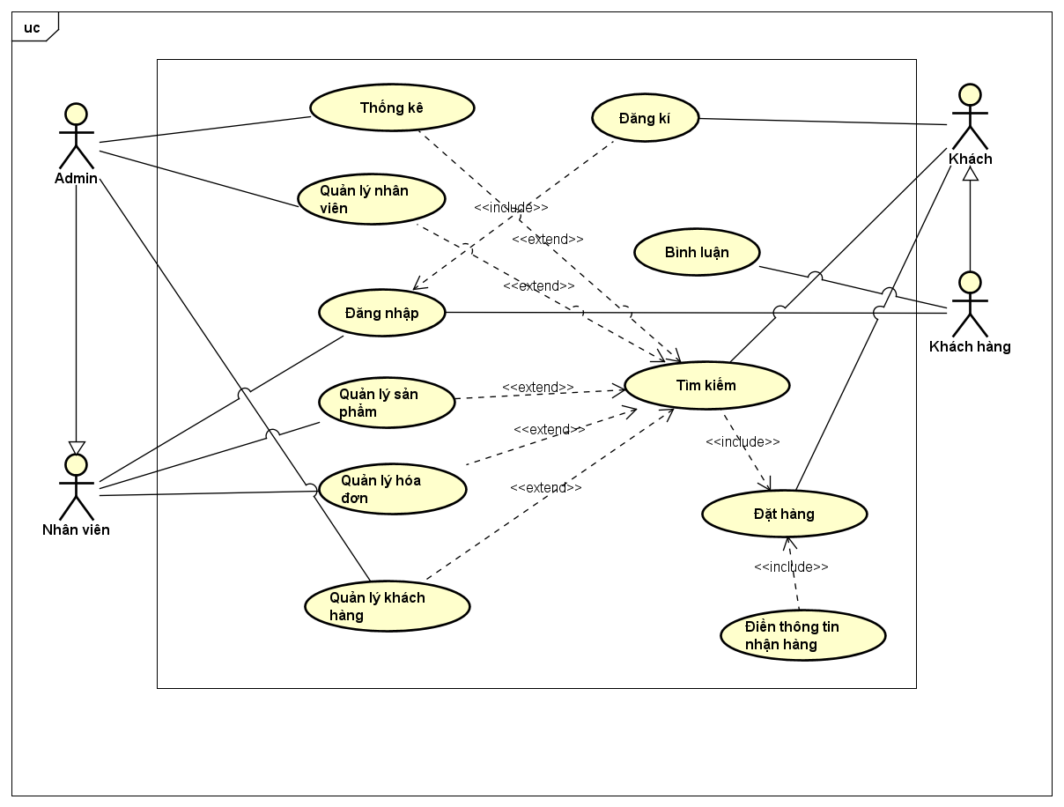

## Biểu đồ hoạt động.

Hình 2. 1. Quản lý sản phẩm.

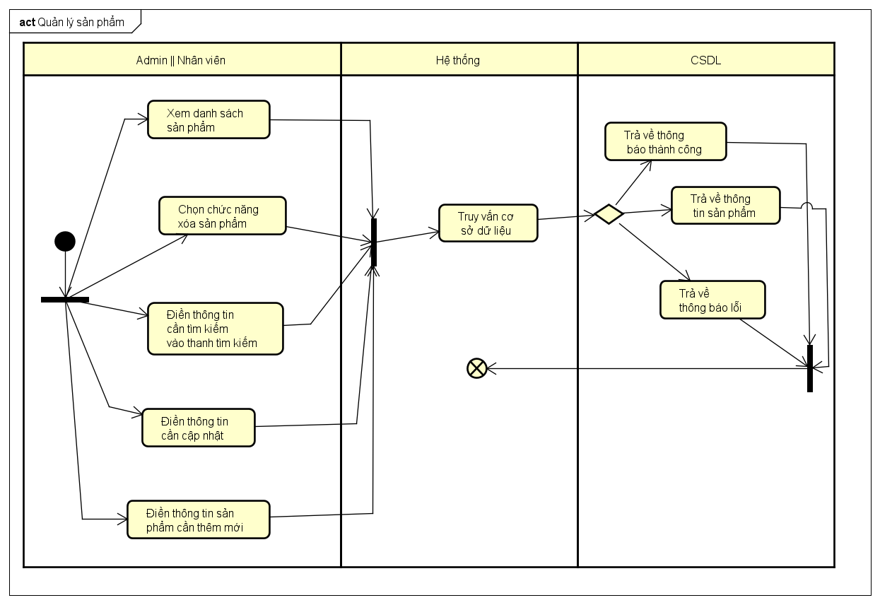

Hình 2. 2. Quản lý khách hàng.

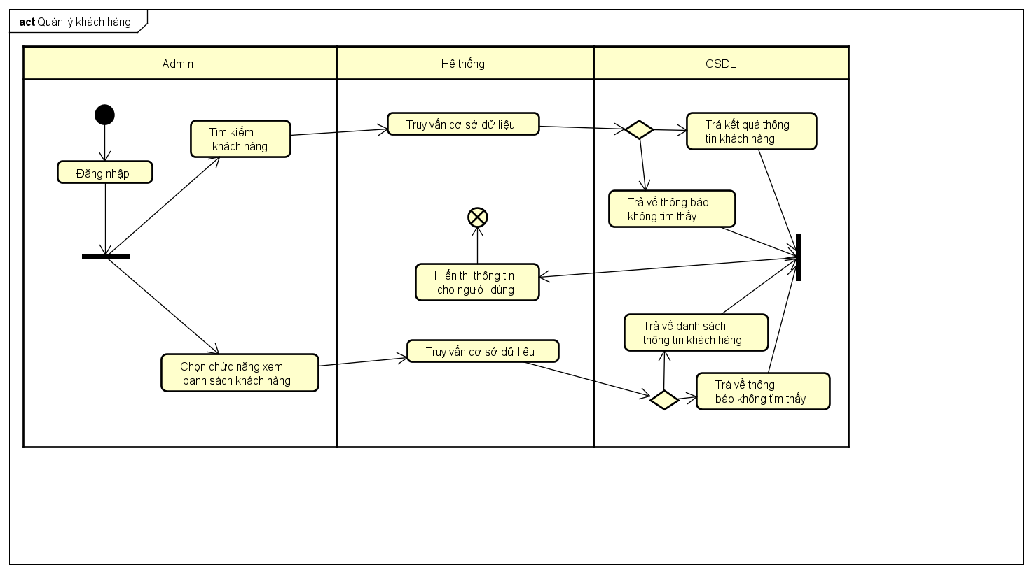

Hình 2. 3. Thống kê.

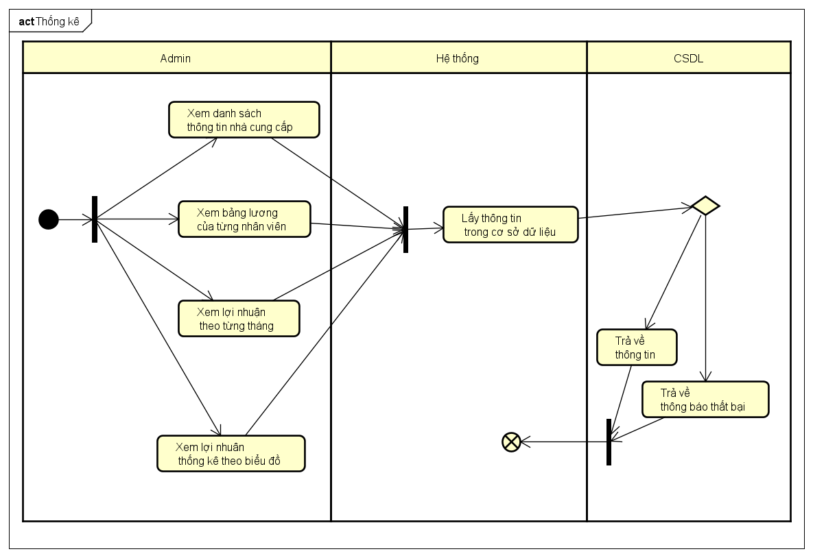

Hình 2. 4. Quản lý hóa đơn.

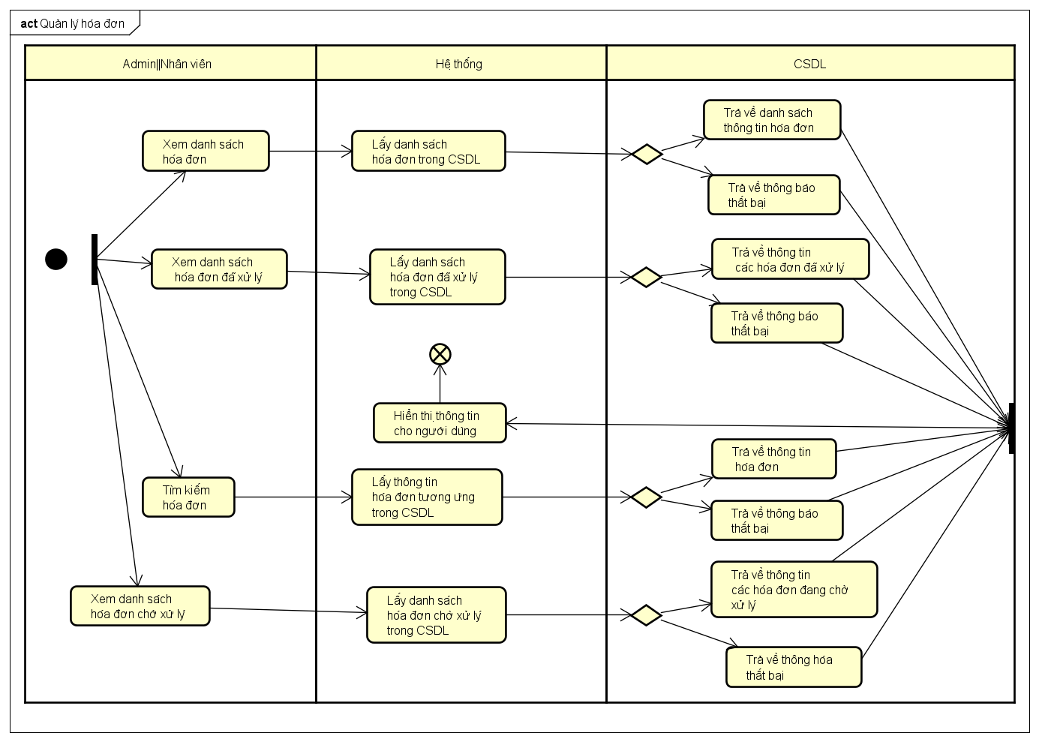

Hình 2. 5. Thống kê.



Hình 2. 6. Quản lý nhân viên.

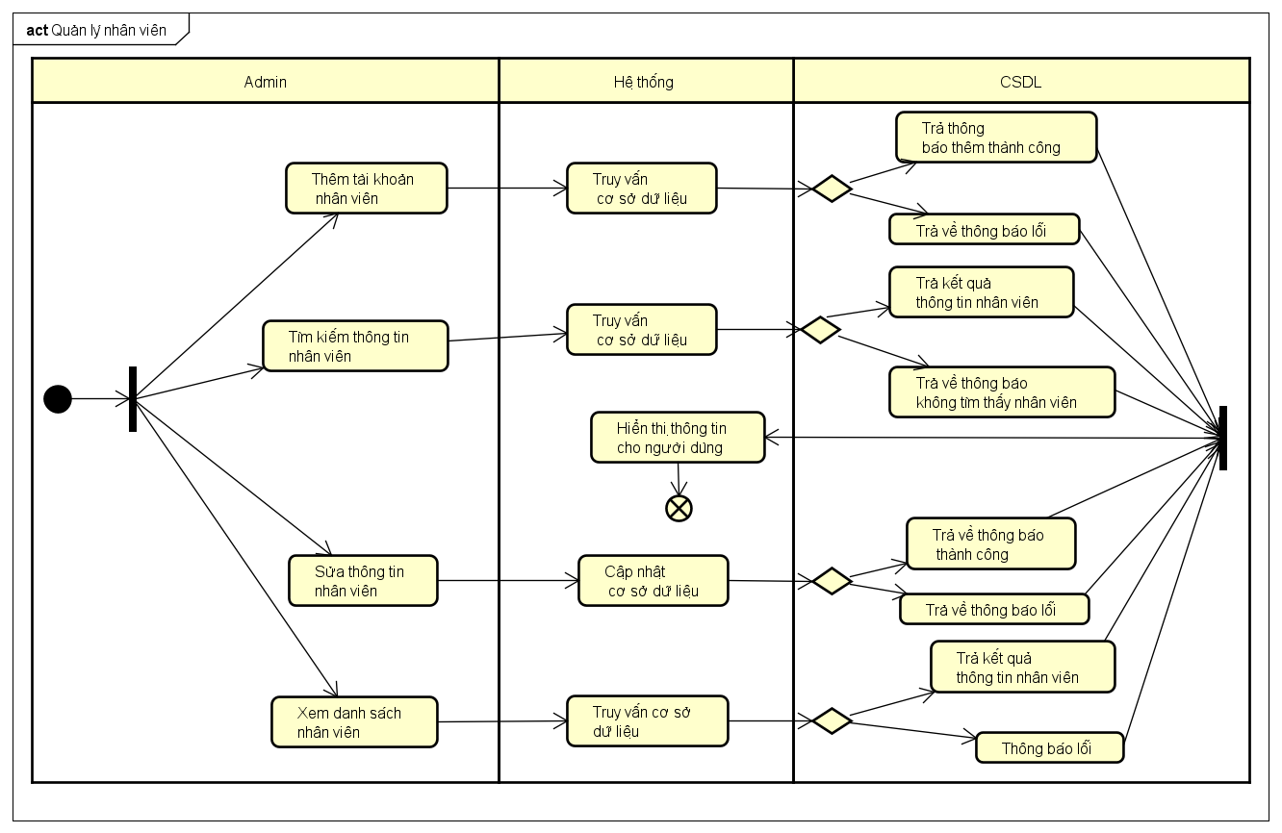

Hình 2. 7. Đặt hàng. 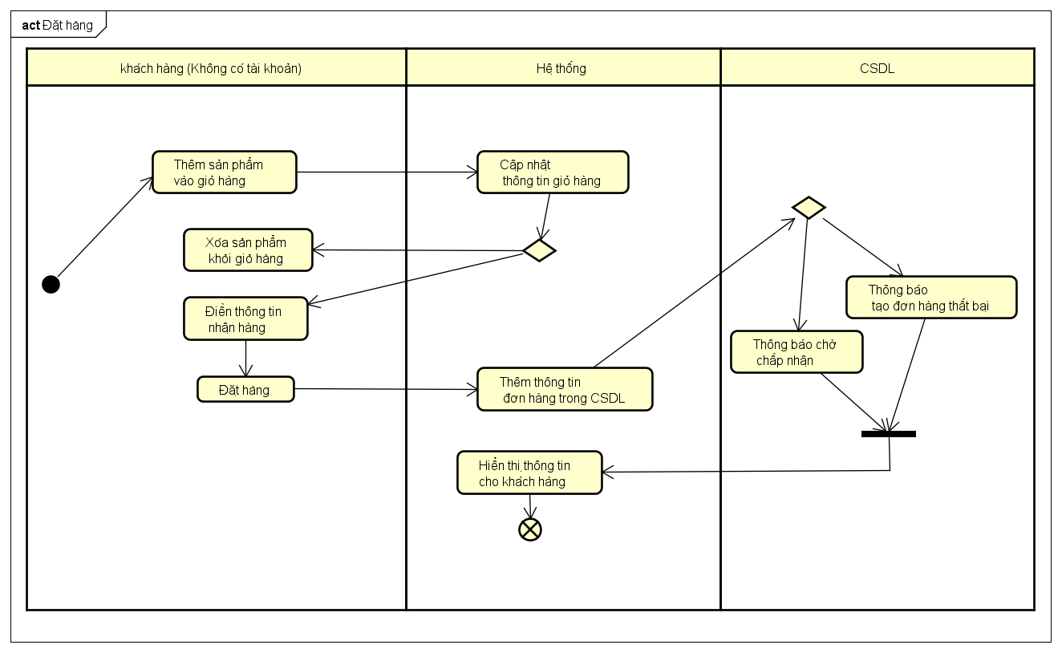

Hình 2. 8. Đăng kí.

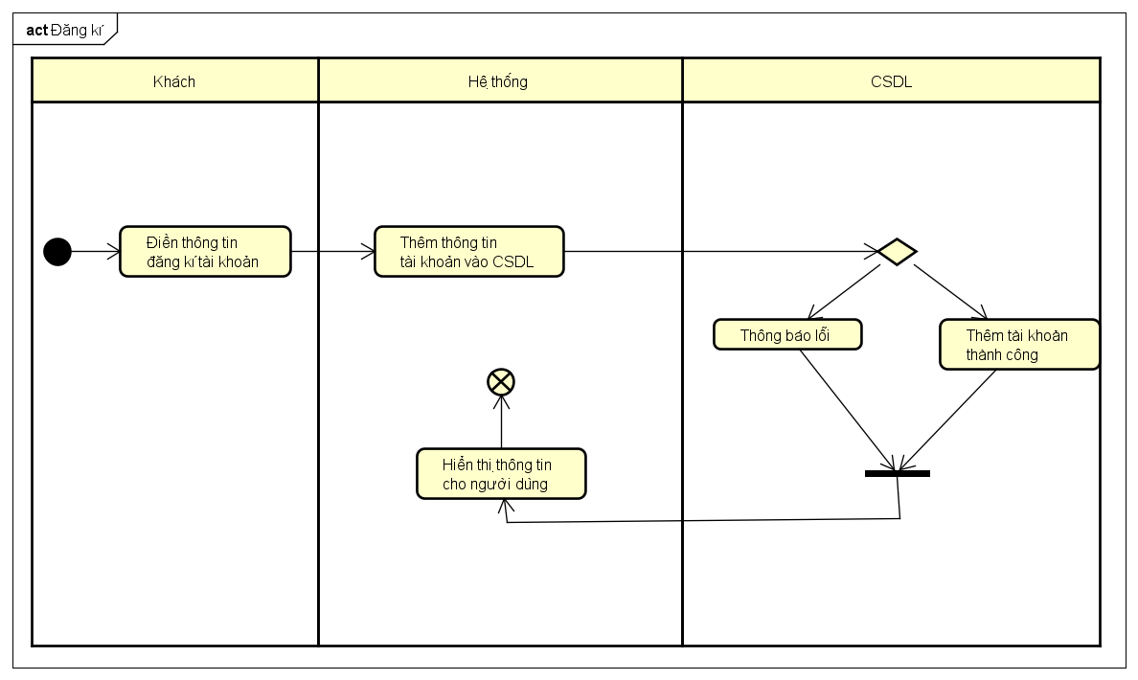

Hình 2. 9. Bình luận

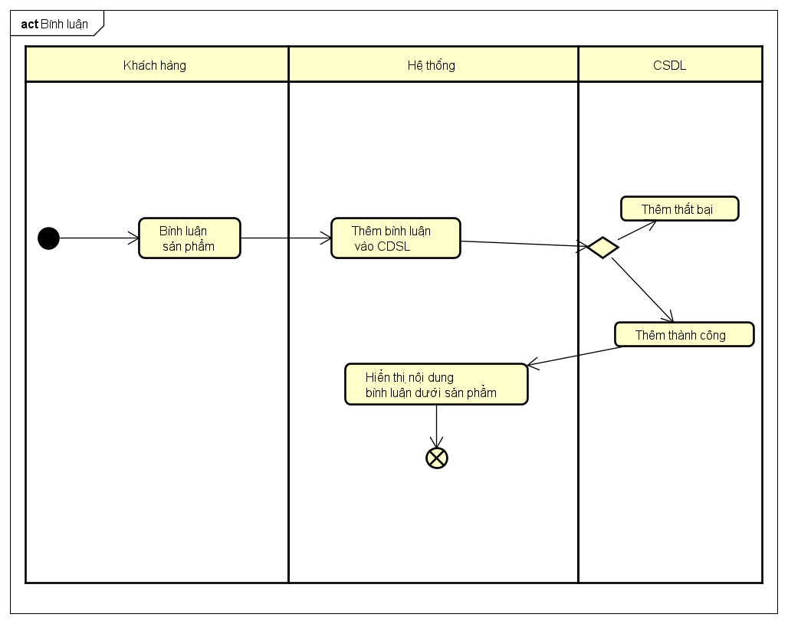

## Phân rã usecase.

Hình 3. 1. Phân rã use case Thống kê.

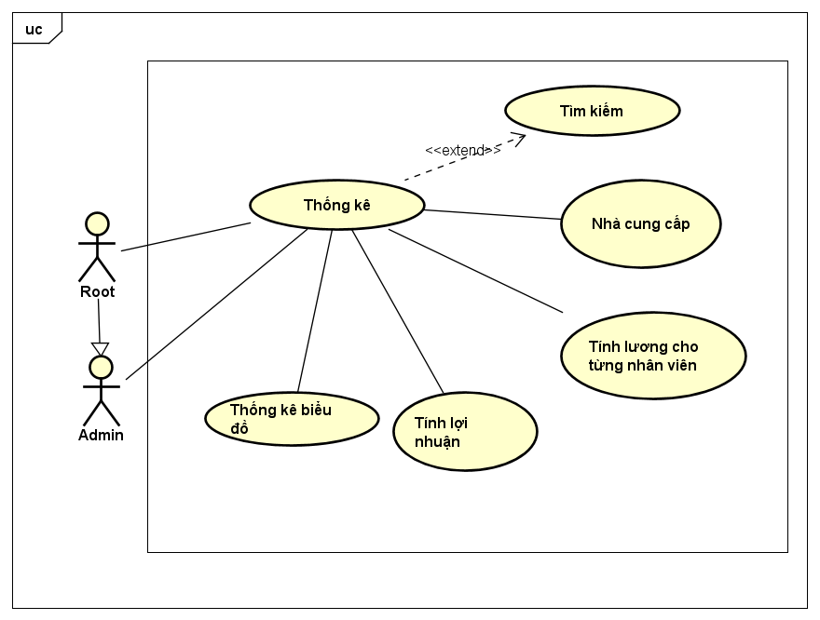

Hình 3. 2. Phân rã use case Quản lý khách hàng

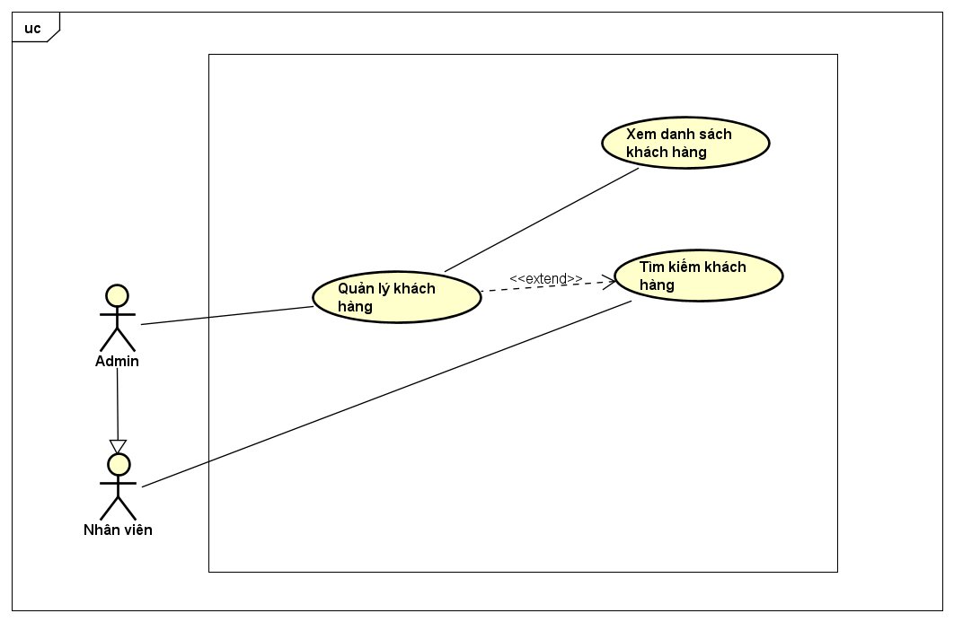

Hình 3. 3. Phân rã usecase Quản lý hóa đơn

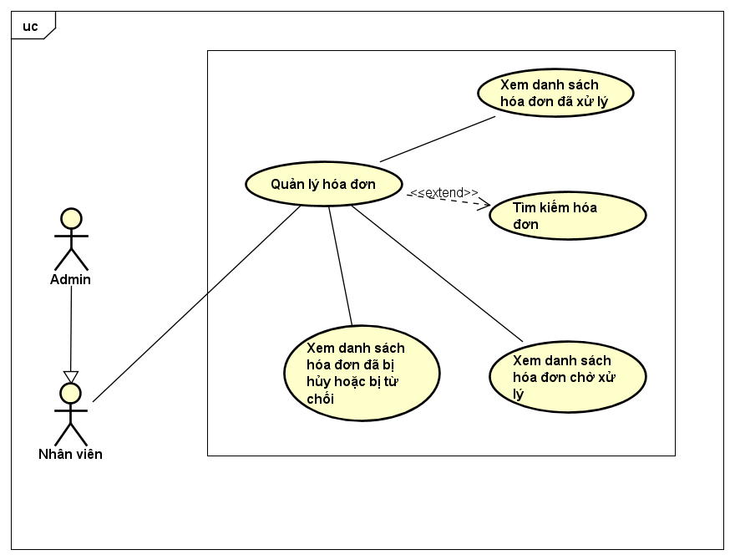

Hình 3. 4. Phân rã use case Quản lý nhân viên

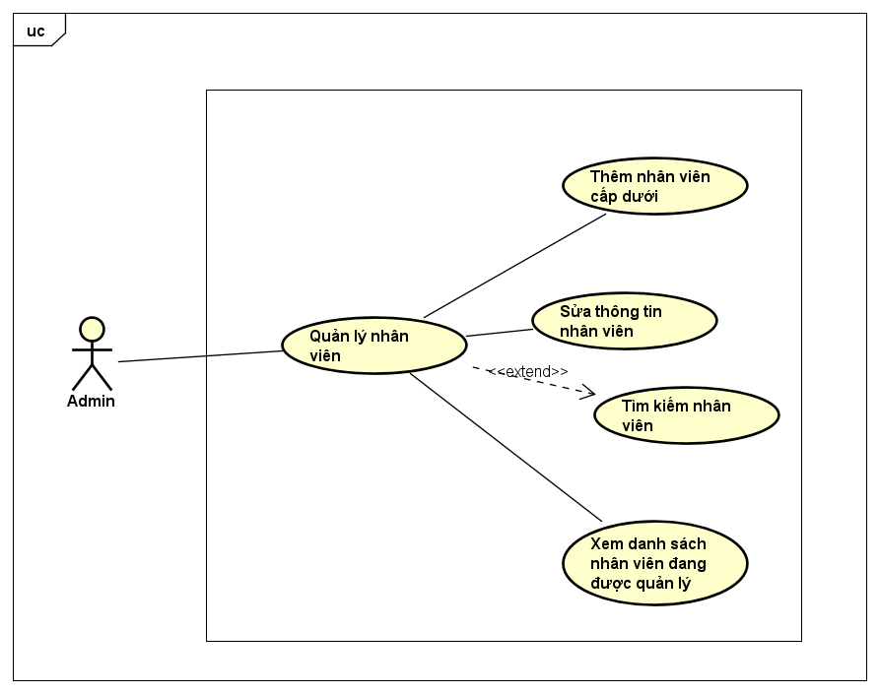

Hình 3. 5. Phân rã use case Quản lý sản phẩm

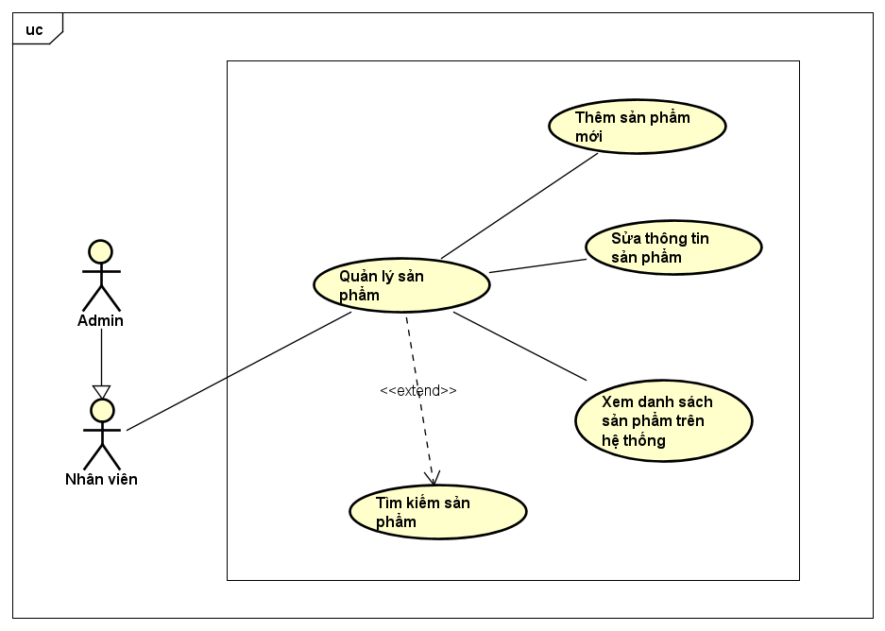

## Đặc tả use-case.

### Quản lý nhân viên

Bảng 4. 1. Sửa thông tin nhân viên.

|  |  |  |  |
| --- | --- | --- | --- |
| UC Code | UC002 | Use case name | Sửa thông tin nhân viên |
| Actor | Admin | | |
| Precondition | Quản lý cửa hàng muốn chỉnh sửa thông tin nhân viên. | | |
| Main flow of event (success) | | # | Doer | Action | | --- | --- | --- | |  | Admin | Chọn xem thông tin nhân viên. | |  | Hệ thống | Trả về thông tin đầy đủ của nhân viên. | |  | Admin | Chỉnh sửa thông tin nhân viên, sau đó bấm nút thay đổi. | |  | Hệ thống | Trả về thông báo thay đổi thành công. | |  | Admin | Chỉnh sửa trạng thái của nhân viên, để vô hiệu hóa tài khoản nhân viên đối với những nhân viên đã nghỉ việc. | |  | Hệ thống | Trả về thông báo cập nhật thành công. | | | |
| Alternative flow of event | |  |  |  | | --- | --- | --- | | # | Doer | Action | | 3a | Admin | Thoát khỏi chương trình. | | 6a 4a | Hệ thống | Trả về thông báo lỗi | | | |
| Post condition |  | | |

Bảng 4. 2. Xem danh sách thông tin nhân viên.

|  |  |  |  |
| --- | --- | --- | --- |
| UC Code | UC003 | Use case name | Xem danh sách nhân viên |
| Actor | Admin | | |
| Precondition | Quản lý cửa hàng muốn xem thông tin danh sách nhân viên. | | |
| Main flow of event (success) | | # | Doer | Action | | --- | --- | --- | |  | Admin | Chọn chức năng quản lý nhân viên. | |  | Hệ thống | Trả về danh sách thông tin nhân viên. | |  | Admin | Chọn chi tiết để xem thông tin chi tiết của từng nhân viên. | |  | Hệ thống | Trả về thông tin chi tiết của nhân viên tương ứng. | | | |
| Alternative flow of event | |  |  |  | | --- | --- | --- | | # | Doer | Action | | 3a. | Admin | Thoát khỏi hệ thống. | | 2a. | Hệ thống | Trả về thông báo lỗi. | |  |  |  | | | |
| Post condition |  | | |

Bảng 4. 3. Thêm thông tin nhân viên

|  |  |  |  |
| --- | --- | --- | --- |
| Mã UC | UC001 | Use case name | Thêm thông tin nhân viên |
| Actor | Admin | | |
| Precondition | Có nhân viên mới tham gia vào hệ thống, quản lý muốn thêm thông tin nhân viên vào hệ thống. | | |
| Main flow of event (success) | | # | Doer | Action | | --- | --- | --- | |  | Admin | Chọn chức năng thêm nhân viên trên hệ thống | |  | Hệ thống | Trả về form điền thông tin nhân viên | |  | Admin | Điền thông tin nhân viên và bấm tạo mới. | |  | Hệ thống | Trả về thông báo tạo thành công. | | | |
| Alternative flow of event | |  |  |  | | --- | --- | --- | | # | Doer | Action | | 3a | Admin | Chọn thoát khỏi hệ thống. | | 4a | Hệ thống | Trả về thông báo thất bại. | | | |
| Post condition | Không có | | |

### Tìm kiếm

Bảng 4. 4. Tìm kiếm

|  |  |  |  |
| --- | --- | --- | --- |
| UC Code | UC004 | Use case name | Tìm kiếm |
| Actor | Admin, Nhân viên, Khách, Khách hàng | | |
| Precondition | Quản lý cửa hàng, nhân viên, khách hàng, khách muốn tìm thông tin cụ thể. | | |
| Main flow of event (success) | | # | Doer | Action | | --- | --- | --- | |  | Admin || Nhân viên|| Khách || Khách hàng | Điền thông tin cần tìm kiếm vào thanh tìm kiếm sau đó bấm nút tìm kiếm. | |  | Hệ thống | Trả về thông tin tương ứng. | | | |
| Alternative flow of event | |  |  |  | | --- | --- | --- | | # | Doer | Action | | 2a | Hệ thống | Trả về thông báo không có thông tin phù hợp. | |  |  |  | | | |
| Post condition |  | | |

### Thống kê

Bảng 4. 5. Thống kê nhà cung cấp

|  |  |  |  |
| --- | --- | --- | --- |
| UC Code | UC005 | Use case name | Thống kê nhà cung cấp |
| Actor | Admin | | |
| Precondition | Quản lý cửa hàng muốn biết thông tin về các nhà cung cấp sản phẩm gồm: tên, số lượng hàng đã nhập, tổng tiền hàng, các mã hàng … | | |
| Main flow of event (success) | | # | Doer | Action | | --- | --- | --- | |  | Admin | Chọn chức năng thống kê nhà cung cấp trong chức năng thống kê. | |  | Hệ thống | Trả về danh sách thông tin các nhà cung cấp. | |  | Admin | Chọn chi tiết để xem thông tin đầy đủ của mỗi nhà cung cấp. | |  | Hệ thống | Hiển thị form bao gồm thông tin đầy đủ của nhà cung cấp. | | | |
| Alternative flow of event | |  |  |  | | --- | --- | --- | | # | Doer | Action | | 3a. | Admin | Bấm thay đổi trạng thái của nhà cung cấp thể hiện không còn nhập hàng từ nhà cung cấp đó nữa. | | 4a. | Hệ thống | Trả về thông tin nhà cung cấp với trạng thái đã được cập nhật. | |  |  |  | | | |
| Post condition |  | | |

Bảng 4. 6. Tính lương cho nhân viên

|  |  |  |  |
| --- | --- | --- | --- |
| UC Code | UC006 | Use case name | Tính lương cho nhân viên |
| Actor | Admin | | |
| Precondition | Quản lý muốn biết số tiền lương cần trả cho nhân viên mỗi tháng, mỗi quý, mỗi năm. | | |
| Main flow of event (success) | | # | Doer | Action | | --- | --- | --- | |  | Admin | Chọn chức năng Bảng lương | |  | Hệ thống | Trả về danh sách giờ làm mỗi ngày, lương đến thời điểm hiện tại của mỗi nhân viên, lương và giờ làm tổng của tất cả nhân viên. | |  | Admin | Chọn chi tiết để xem thông tin đầy đủ về giờ làm và lương của nhân viên đó. | |  | Hệ thống | Trả về bảng lương của nhân viên tương ứng. | | | |
| Alternative flow of event | |  |  |  | | --- | --- | --- | | # | Doer | Action | | 3a. | Admin | Thoát khỏi hệ thống. | | 4a. | Hệ thống | Trả về thông báo lỗi. | | | |
| Post condition |  | | |

|  |  |  |  |
| --- | --- | --- | --- |
| UC Code | UC007 | Use case name | Đặt hàng |
| Actor | Khách | | |
| Precondition | Khách có nhu cầu mua sản phẩm. | | |
| Main flow of event (success) | | # | Doer | Action | | --- | --- | --- | |  | Khách | Thêm sản phẩm vào giỏ hàng. | |  | Hệ thống | Cập nhật giỏ hàng đã có sản phẩm được thêm | |  | Khách | Vào giỏ hàng và đặt hàng | |  | Hệ thống | Hệ thống yêu cầu khách hàng điền thông tin cá nhân và thông tin vận chuyển, | |  | Khách | Điền thông tin và thực hiện đăt hàng. | |  | Hệ thống | Thông báo đặt đơn hàng thành công. | |  | Khách | Hủy đơn hàng đã đặt thành công. | |  | Hệ thống | Thông báo hủy đơn hàng thành công. | | | |
| Alternative flow of event | |  |  |  | | --- | --- | --- | | # | Doer | Action | | 2a. | Hệ thống | Thông báo lỗi thêm sản phẩm vào giỏ hàng thất bại. | | 3a. | Khách | Xóa sản phẩm khỏi giỏ hàng. | | 3b. | Khách | Tăng số lượng của các sản phẩm trong giỏ hàng. | | 6a. | Hệ thống | Thông báo đặt hàng thất bại. | | 8a. | Hệ thống | Thông báo hủy đơn hàng thất bại. | |  |  |  | | | |
| Post condition |  | | |

Bảng 4. 7. Tính lợi nhuận

|  |  |  |  |
| --- | --- | --- | --- |
| UC Code | UC007 | Use case name | Tính lợi nhuận |
| Actor | Admin | | |
| Precondition | Quản lý cửa hàng muốn tính lợi nhuận của cửa hàng theo tháng, quý năm. | | |
| Main flow of event (success) | | # | Doer | Action | | --- | --- | --- | |  | Admin | Chọn chức năng Lợi nhuận. | |  | Hệ thống | Trả về thông tin tổng chi phí lương, nhập hàng, phát sinh, doanh thu bán hàng, lợi nhuận của doanh nghiệp theo tháng. | |  | Admin | Lọc thông tin lợi nhuận theo quý, năm, từ thấp đến cao, từ cao đến thấp. | |  | Hệ thống | Trả về kết quả tương ứng. | |  |  |  | | | |
| Alternative flow of event | |  |  |  | | --- | --- | --- | | # | Doer | Action | | 3a | Admin | Thoát khỏi hệ thống | |  |  |  | |  |  |  | | | |
| Post condition |  | | |

Bảng 4. 8. Vẽ biểu đồ

|  |  |  |  |
| --- | --- | --- | --- |
| UC Code | UC008 | Use case name | Thống kê biểu đồ |
| Actor | Admin | | |
| Precondition | Quản lý của hàng muốn thống kê thu chi từng tháng, quý, năm theo biểu đồ. | | |
| Main flow of event (success) | | # | Doer | Action | | --- | --- | --- | |  | Admin | Chọn chức năng thống kê biểu đồ | |  | Hệ thống | Trả về các khoản thu chi được thể hiện trên biểu đồ tròn và biểu đồ cột. | |  | Admin | Thoát khỏi hệ thống | |  |  |  | | | |
| Alternative flow of event | |  |  |  | | --- | --- | --- | | # | Doer | Action | |  |  |  | | | |

### Quản lý sản phẩm

Bảng 4. 9. Xem danh sách sản phẩm

|  |  |  |  |
| --- | --- | --- | --- |
| UC Code | UC009 | Use case name | Xem danh sách sản phẩm |
| Actor | Admin, Nhân viên | | |
| Precondition | Quản lý cửa hàng hoặc nhân viên muốn xem thông tin danh sách hoặc một sản phẩm đang bán trên cửa hàng. | | |
| Main flow of event (success) | | # | Doer | Action | | --- | --- | --- | |  | Admin|| Nhân viên | Chọn chức năng Quản lý sản phẩm. | |  | Hệ thống | Trả về danh sách thông tin các sản phẩm đang cửa hàng đang có. | |  | Admin || Nhân viên | Chọn “Chi tiết” để xem thông tin chi tiết của một sản phẩm. | |  | Hệ thống | Trả về thông tin đầy đủ của sản phẩm. | | | |
| Alternative flow of event | |  |  |  | | --- | --- | --- | | # | Doer | Action | | 3a | Admin || Nhân viên | Thoát khỏi hệ thống. | | | |

Bảng 4. 10. Cập nhật thông tin sản phẩm

|  |  |  |  |
| --- | --- | --- | --- |
| UC Code | UC010 | Use case name | Cập nhật thông tin sản phẩm |
| Actor | Admin, Nhân viên | | |
| Precondition | Thông tin sản phẩm có sự thay đổi, nhân viên hoặc quản lý cửa hàng muốn cập nhật lên hệ thống thông tin đó. | | |
| Main flow of event (success) | | # | Doer | Action | | --- | --- | --- | |  | Admin || Nhân viên | Điền thay đổi vào form chi tiết sản phẩm. Sau đó ấn nút cập nhật. | |  | Hệ thống | Trả về thông báo cập nhật thành công. | | 3. | Admin || Nhân viên | Bấm nút đổi trạng thái sản phẩm | | 4. | Hệ thống | Trả lại thông báo dừng kinh doanh sản phẩm đã chọn | | | |
| Alternative flow of event | |  |  |  | | --- | --- | --- | | # | Doer | Action | | 3a | Admin || Nhân viên | Thoát khỏi hệ thống. | | 4a | Hệ thống | Thông báo cập nhật không thành công. | |  |  |  | | | |

Bảng 4. 11. Thêm sản phẩm

|  |  |  |  |
| --- | --- | --- | --- |
| UC Code | UC011 | Use case name | Thêm sản phẩm |
| Actor | Admin, Nhân viên. | | |
| Precondition | Quản lý cửa hàng hoặc nhân viên muốn thêm sản phẩm mới vào danh sách sản phẩm đang được cửa hàng kinh doanh. | | |
| Main flow of event (success) | | # | Doer | Action | | --- | --- | --- | |  | Admin || Nhân viên | Chọn chức năng thêm sản phẩm. | |  | Hệ thống | Hiển thị form điền thông tin sản phẩm mới. | |  | Admin || Nhân viên | Điền thông tin sản phẩm gồm tên, số lượng, màu sắc, nhà phân phối, giá nhập, giá bán, giảm giá vào form. Bấm nút tạo mới. | |  | Hệ thống | Trả về thông báo tạo thành công. | |  |  |  | | | |
| Alternative flow of event | |  |  |  | | --- | --- | --- | | # | Doer | Action | | 3a. | Admin || Nhân viên | Thoát khỏi hệ thống. | | 4a | Hệ thống | Trả về thông báo thêm thất bại. | |  |  |  | | | |

### Quản lý hóa đơn

Bảng 4. 12. Xem danh sách hóa đơn đã xử lý.

|  |  |  |  |
| --- | --- | --- | --- |
| UC Code | UC011 | Use case name | Xem danh sách hóa đơn đã xử lý |
| Actor | Admin, Nhân viên. | | |
| Precondition | Quản lý cửa hàng và nhân viên muốn xem danh sách hóa đơn. | | |
| Main flow of event (success) | | # | Doer | Action | | --- | --- | --- | |  | Admin || Nhân viên | Chọn chức năng quản lý hóa đơn, sau đó bấm vào tab hóa đơn đã xử lý. | |  | Hệ thống | Trả về danh sách hóa đơn đã xử lý của cửa hàng. | |  | Admin || Nhân viên | Chọn “Chi tiết” để xem thông tin chi tiết của hóa đơn, | |  | Hệ thống | Trả về thông tin chi tiết của hóa đơn gồm : ngày bán, mã nhân viên, danh sách mặt hàng, tên và địa chỉ khách hàng, tổng tiền thanh toán của hóa đơn , trạng thái.. | |  | Admin || Nhân viên | Thoát khỏi hệ thống | | | |
| Alternative flow of event | |  |  |  | | --- | --- | --- | | # | Doer | Action | |  |  |  | | | |

Bảng 4. 13. Xem danh sách hóa đơn chờ xử lý

|  |  |  |  |
| --- | --- | --- | --- |
| UC Code | UC012 | Use case name | Xem danh sách hóa đơn chờ xử lý |
| Actor | Admin, Nhân viên | | |
| Precondition | Quản lý cửa hàng hoặc nhân viên muốn xem danh sách các hóa đơn đang chờ được chấp nhận để giao hàng. | | |
| Main flow of event (success) | | # | Doer | Action | | --- | --- | --- | |  | Admin || Nhân viên | Chọn chức năng quản lý hóa đơn, sau đó bấm vào tab hóa đơn chưa xử lý. | |  | Hệ thống | Trả về danh sách hóa đơn đã xử lý của cửa hàng. | |  | Admin || Nhân viên | Chọn “Chi tiết” để xem thông tin chi tiết của hóa đơn, | |  | Hệ thống | Trả về thông tin chi tiết của hóa đơn gồm : ngày bán, mã nhân viên, danh sách mặt hàng, tên và địa chỉ khách hàng, tổng tiền thanh toán của hóa đơn , trạng thái. | |  | Admin || Quản lý | Kiểm tra hóa đơn sau đó chọn chấp nhận. | |  | Hệ thống | Gửi thông báo thành công về tài khoản cá nhân của khách hàng và chuyển hóa đơn sang trạng thái chờ giao. | |  | Admin || Quản lý | Kiểm tra hóa đơn sau đó chọn hoàn thành nếu đơn hàng đã giao thành công. | |  | Hệ thống | Khi đó hóa đơn sẽ được chuyển sang tab hóa đơn đã được xử lý.  Gửi một thông báo đến tài khoản khách hàng. | | | |
| Alternative flow of event | |  |  |  | | --- | --- | --- | | # | Doer | Action | | 5a | Admin || Nhân viên | Kiểm tra hóa đơn sau đó ấn từ chối nếu không thể giao hàng. | | 5a | Hệ thống | Gửi thông báo đặt hàng thất bại tới tài khoản khách hàng, Hóa đơn chuyển sang trạng thái đã từ chối và chuyển sang tab “hóa đơn bị từ chối/hủy” | | 7a | Admin || Nhân viên | Kiểm tra hóa đơn sau đó chọn hủy nếu đơn hàng không giao thành công. | | 8a | Hệ thống | Gửi thông báo hoàn hàng tới tài khoản khách hàng, Hóa đơn chuyển sang trạng thái đã bị hủy và chuyển sang tab “hóa đơn bị từ chối/hủy” | | | |

Bảng 4. 14. Xem danh sách hóa đơn bị hủy/từ chối

|  |  |  |  |
| --- | --- | --- | --- |
| UC Code | UC013 | Use case name | Xem danh sách hóa đơn bị hủy/từ chối |
| Actor | Admin, Nhân viên | | |
| Precondition | Admin hoặc nhân viên muốn xem thông tin chi tiết các hóa đơn bị hủy hoặc từ chối, thống kê số lượng theo ngày, tháng, tuần, mã nhân viên. | | |
| Main flow of event (success) | | # | Doer | Action | | --- | --- | --- | |  | Admin || Nhân viên | Chọn chức năng quản lý hóa đơn, sau đó bấm vào tab “hóa đơn bị từ chối/hủy” | |  | Hệ thống | Trả về danh sách hóa đơn đã bị từ chối hoặc hủy của cửa hàng. | |  | Admin || Nhân viên | Chọn lọc theo các tiêu chí đã định sẵn. | |  | Hệ thống | Trả về danh sách kết quả tương ứng. | | | |
| Alternative flow of event | |  |  |  | | --- | --- | --- | | # | Doer | Action | | 4a | Hệ thống | Trả về thôn báo không có hóa đơn nào thích hợp. | | | |

### Quản lý khách hàng

Bảng 4. 15. Xem danh sách khách hàng

|  |  |  |  |
| --- | --- | --- | --- |
| UC Code | UC014 | Use case name | Xem danh sách khách hàng |
| Actor | Admin | | |
| Precondition | Quản lý của hàng muốn xem danh sách thông tin khách hàng đã từng có giao dịch với cửa hàng. | | |
| Main flow of event (success) | | # | Doer | Action | | --- | --- | --- | |  | Admin | Chọn chức năng quản lý khách hàng. | |  | Hệ thống | Trả về danh sách thông tin khách hàng. | |  | Admin | Chọn chi tiết để xem thông tin chi tiết của từng khách hàng | |  | Hệ thống | Trả về thông tin chi tiết của khách hàng bao gồm: tên, địa chỉ, số điện thoại, số tiền đã chi, danh sách các hóa đơn của khách… | |  | Admin | Chọn chức năng đánh dấu để chuyển khách hàng vào mục khách hàng ưa thích. | |  | Hệ thống | Thay đổi màu biểu tượng của khách hàng. | |  | Admin | Thoát khỏi hệ thống. | |  |  |  | | | |
| Alternative flow of event | |  |  |  | | --- | --- | --- | | # | Doer | Action | |  |  |  | | | |

### Đăng kí tài khoản

Bảng 4. 16. Đăng kí tài khoản

|  |  |  |  |
| --- | --- | --- | --- |
| UC Code | UC015 | Use case name | Đăng kí tài khoản |
| Actor | Khách | | |
| Precondition | Khách hàng chưa có tài khoản, muốn đăng kí tài khoản. | | |
| Main flow of event (success) | | # | Doer | Action | | --- | --- | --- | |  | Khách | Chọn chức năng đăng kí tài khoản. | |  | Hệ thống | Trả về form điền thông tin cá nhân | |  | Khách | Điền thông tin vào form sau đó bấm nút đăng kí. | |  | Hệ thống | Trả về thông báo đăng kí thành công. | |  |  |  | | | |
| Alternative flow of event | |  |  |  | | --- | --- | --- | | # | Doer | Action | | 4a | Hệ thống | Trả về thông báo đăng kí thất bại. | |  |  |  | | | |

### Đăng nhập

Bảng 4. 17 . Đăng nhập

|  |  |  |  |
| --- | --- | --- | --- |
| UC Code | UC016 | Use case name | Đăng nhập |
| Actor | Khách hàng | | |
| Precondition | Khách hàng đã có tài khoản, đăng nhập vào hệ thống để xem thông tin hoặc mua sản phẩm. | | |
| Main flow of event (success) | | # | Doer | Action | | --- | --- | --- | |  | Khách hàng | Chọn chức năng đăng nhập, | |  | Hệ thống | Trả về form đăng nhập. | |  | Khách hàng | Điền tên đăng nhập và mật khẩu sau đó bấm đăng nhập | |  | Hệ thống | Chuyển khách hàng đến trang chủ nếu đăng nhập thành công. | | | |
| Alternative flow of event | |  |  |  | | --- | --- | --- | | # | Doer | Action | | 4a | Hệ thống | Thông báo đăng nhập thất bại. | | | |

### Đặt hàng

Bảng 4. 18. Đặt hàng của khách

|  |  |  |  |
| --- | --- | --- | --- |
| UC Code | UC01 | Use case name | Đặt hàng của khách |
| Actor | Khách | | |
| Precondition | Khách hàng chưa có tài khoản muốn mua hàng. | | |
| Main flow of event (success) | | # | Doer | Action | | --- | --- | --- | |  | Khách | Khách vào giỏ hàng sau đó bấm đặt hàng. | |  | Hệ thống | Trả về form điền thông tin cá nhân và thông tin vận chuyển. | |  | Khách | Điên thông tin sau đó bấm tiếp theo | |  | Hệ thống | Trả về thông tin nhận hàng và hóa đơn đặt hàng của khách. | |  | Khách | Bấm xác nhận. | |  | Hệ thống | Trả về thông báo chờ xác nhận và chuyển hóa đơn đến tab hóa đơn chờ xử lý. | |  | Khách | Thoát khỏi hệ thống. | | | |
| Alternative flow of event | |  |  |  | | --- | --- | --- | | # | Doer | Action | | 7a | Khách | Bấm nút hủy đơn hàng | | 8a | Hệ thống | Trả về thông báo hủy thành công nếu đơn chưa xử lý. Chuyển đơn sang tab đơn đã bị hủy/từ chối | | 8b | Hệ thống | Trả về thông báo thất bại nếu đơn đã được xử lý. | | | |

Bảng 4. 19. Khách hàng đặt hàng

|  |  |  |  |
| --- | --- | --- | --- |
| UC Code | UC018 | Use case name | Khách hàng đặt hàng |
| Actor | Khách hàng | | |
| Precondition | Khách hàng đã đăng nhập hệ thống và tiến hành đặt hàng trên hệ thống | | |
| Main flow of event (success) | | # | Doer | Action | | --- | --- | --- | |  | Khách hàng | Vào giỏ hàng bấm đặt hàng | |  | Hệ thống | Trả về thông tin nhận hàng mặc định của tài khoản và thông tin hóa đơn của khách. | |  | Khách | Bấm xác nhận | |  | Hệ thống | Trả về thông báo chờ xác nhận và chuyển hóa đơn đến tab hóa đơn chờ xử lý. | |  | khách | Thoát khỏi hệ thống. | |  |  |  | | | |
| Alternative flow of event | |  |  |  | | --- | --- | --- | | # | Doer | Action | | 3a | Khách | Thay đổi địa chỉ nhận hàng | | 4a | Hệ thống | Trả về form điền thông tin cá nhân và thông tin vận chuyển. | | 5a | Khách | Điền thông tin vận chuyển mới sau đó bấm xác nhận | | | |

### Bình luận

Bảng 4. 20. Bình luận

|  |  |  |  |
| --- | --- | --- | --- |
| UC Code | UC019 | Use case name | Bình luận |
| Actor | Khách hàng | | |
| Precondition | Khách hàng đăng nhập vào hệ thống bình luận phía dưới các sản phẩm | | |
| Main flow of event (success) | | # | Doer | Action | | --- | --- | --- | |  | Khách hàng | Bình luận dưới các sản phẩm | |  | Hệ thống | Hiển thị bình luận và tên người dùng phía dưới sản phẩm | |  |  |  | | | |
| Alternative flow of event | |  |  |  | | --- | --- | --- | | # | Doer | Action | |  |  |  | | | |

## Sơ đồ tuần tự.

Hình 5. 1. Quản lý hóa đơn.

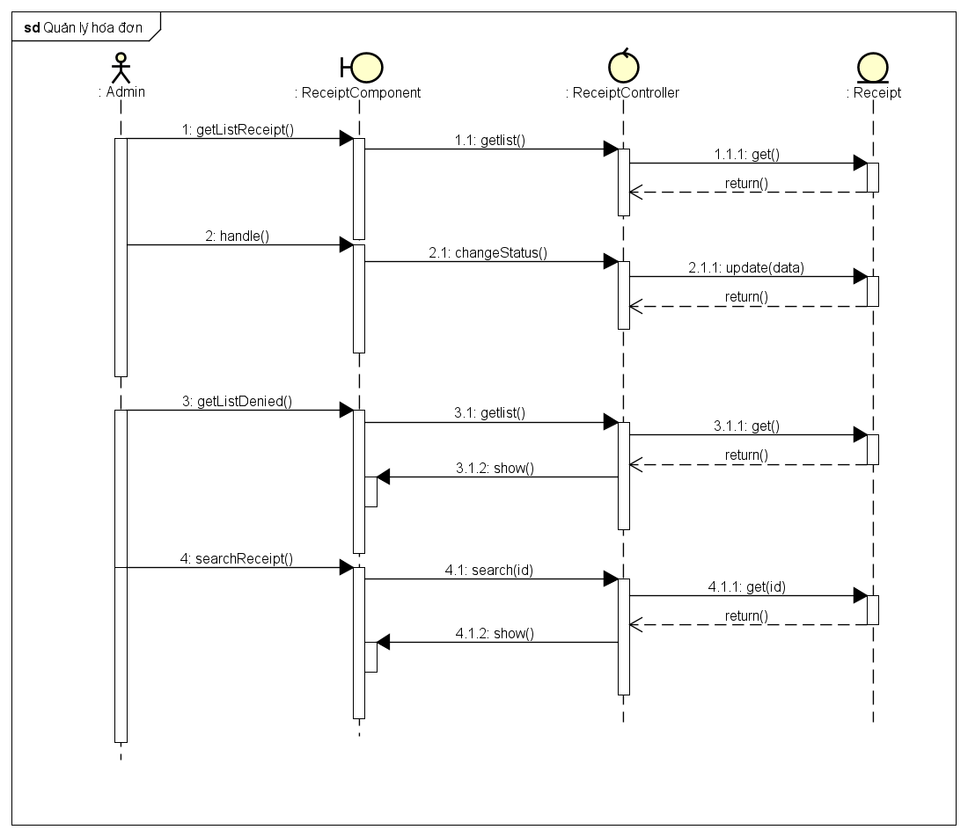

Hình 5. 2. Quản lý khách hàng.

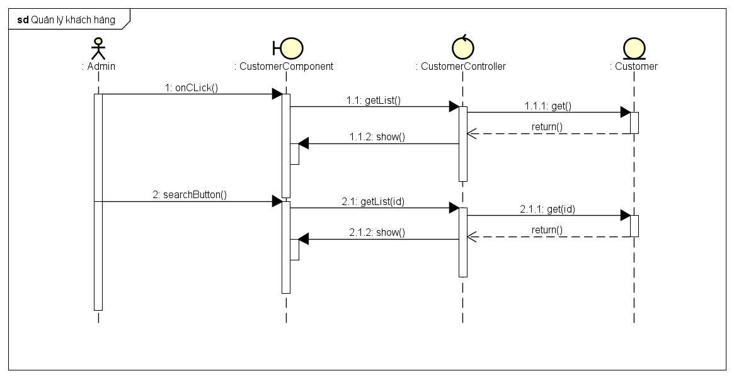

Hình 5. 3. Thống kê.

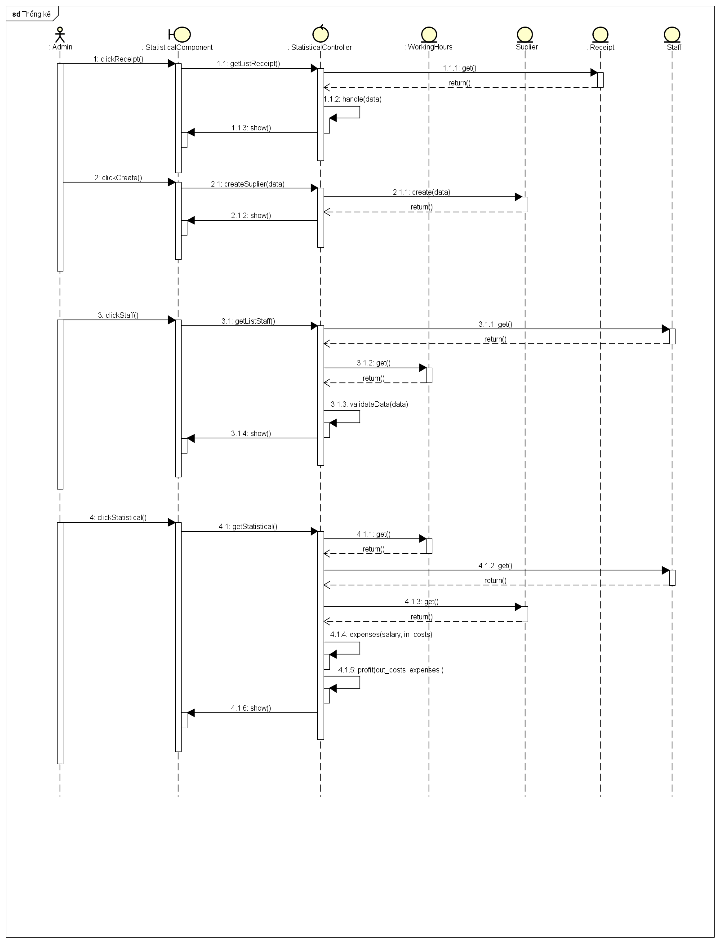

Hình 5. 4. Quản lý nhân viên.

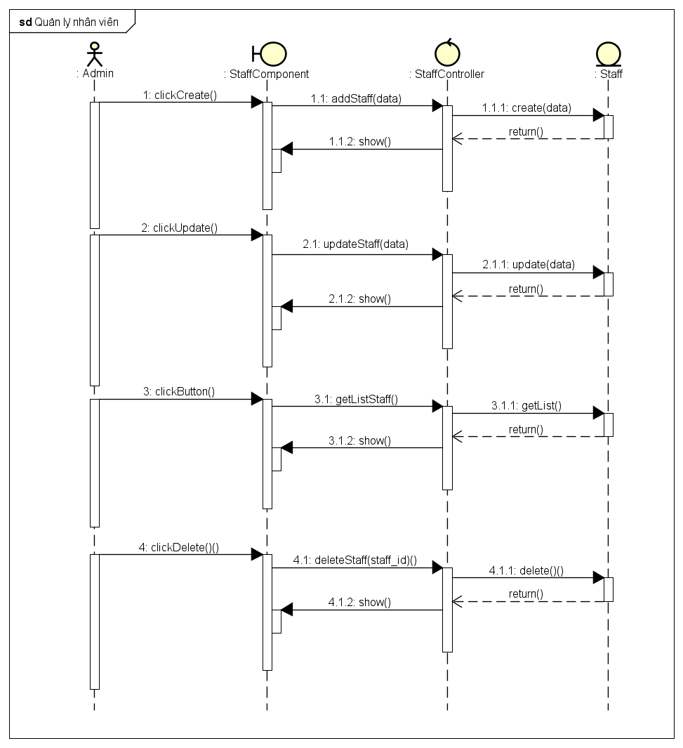

Hình 5. 5. Quản lý sản phẩm.

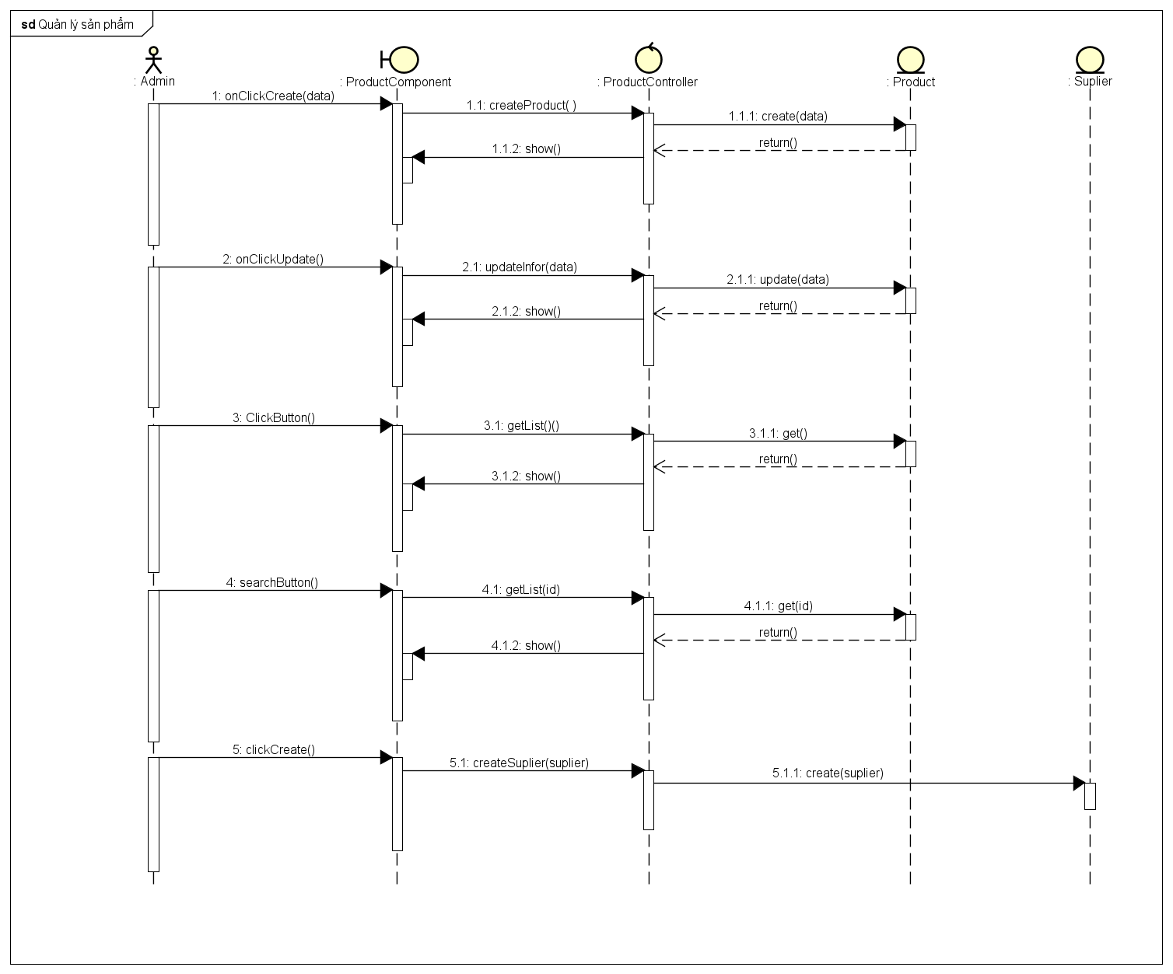

Hình 5. 6. Đăng nhập.

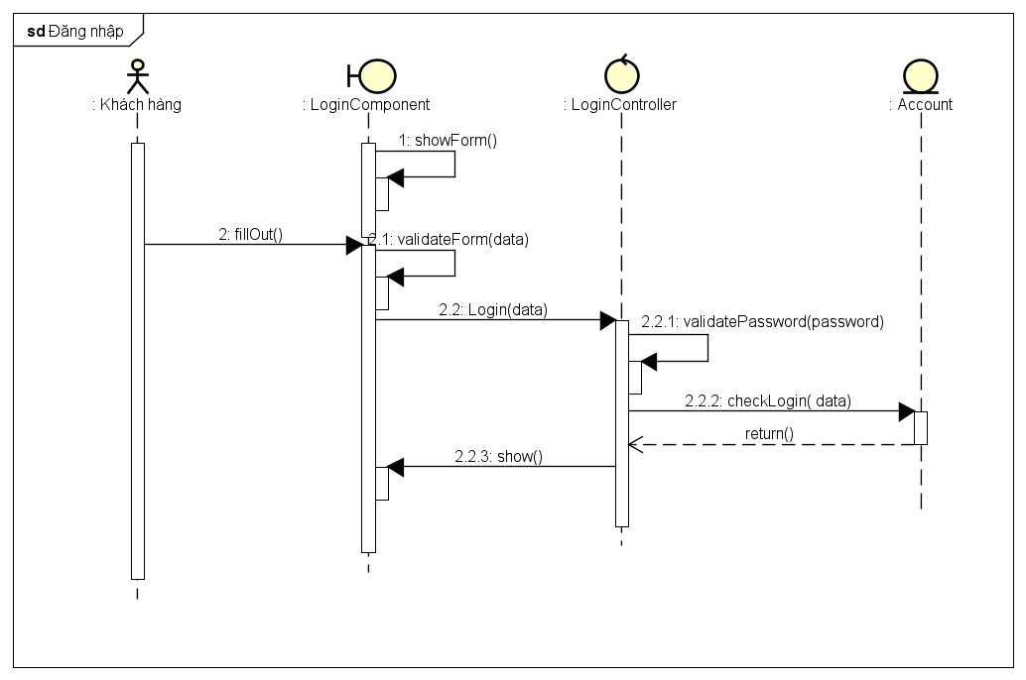

Hình 5. 7. Đặt hàng.

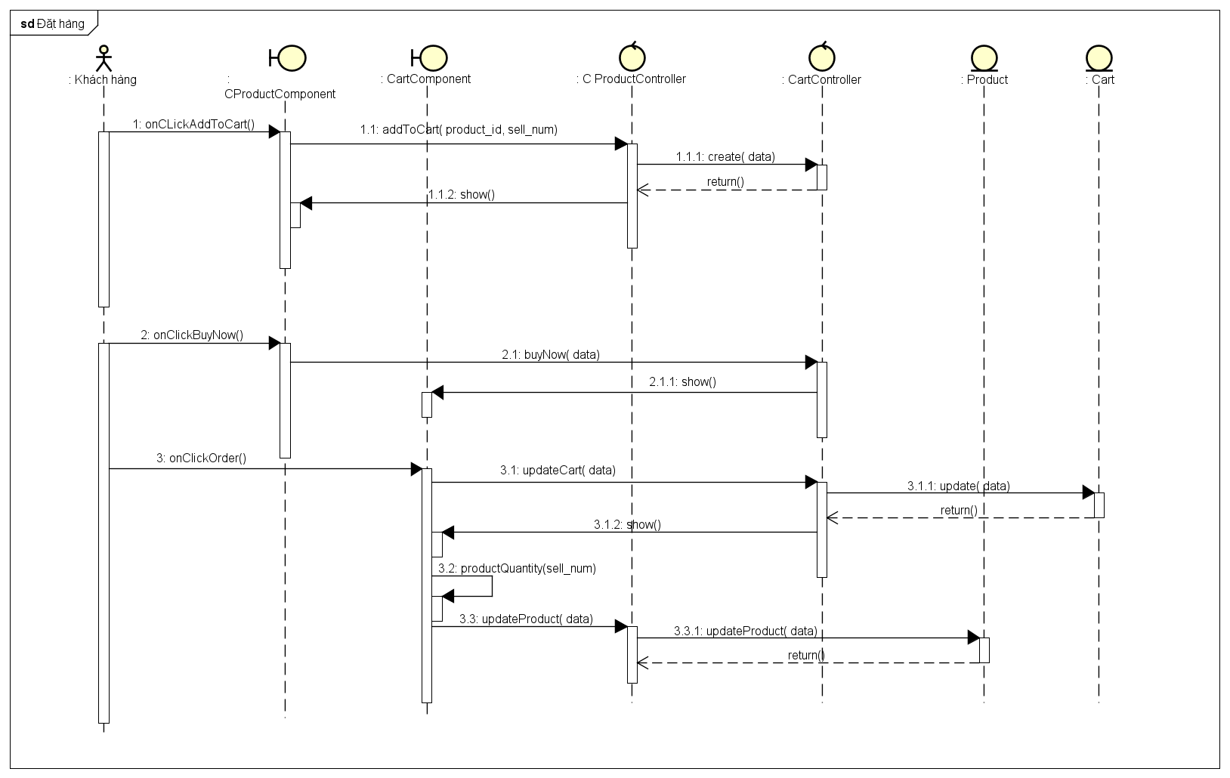

Hình 5. 8. Đăng kí.

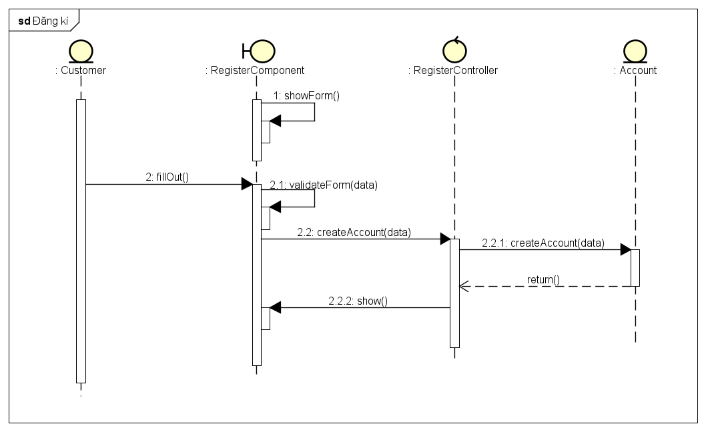

Hình 5. 9. Thống kê (cho nhân viên).

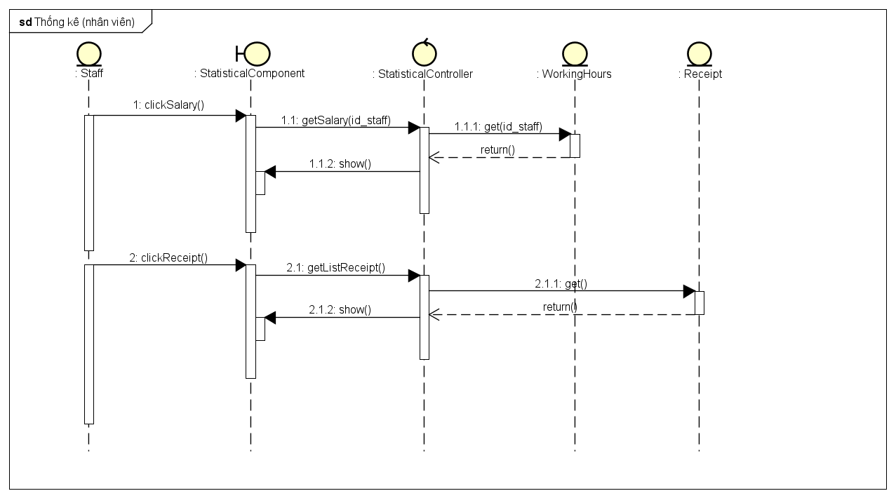

## Sơ đồ dữ liệu.

%3CmxGraphModel%3E%3Croot%3E%3CmxCell%20id%3D%220%22%2F%3E%3CmxCell%20id%3D%221%22%20parent%3D%220%22%2F%3E%3CmxCell%20id%3D%222%22%20value%3D%22full_name%22%20style%3D%22ellipse%3BwhiteSpace%3Dwrap%3Bhtml%3D1%3B%22%20vertex%3D%221%22%20parent%3D%221%22%3E%3CmxGeometry%20x%3D%221360%22%20y%3D%22745%22%20width%3D%2290%22%20height%3D%2245%22%20as%3D%22geometry%22%2F%3E%3C%2FmxCell%3E%3C%2Froot%3E%3C%2FmxGraphModel%3E

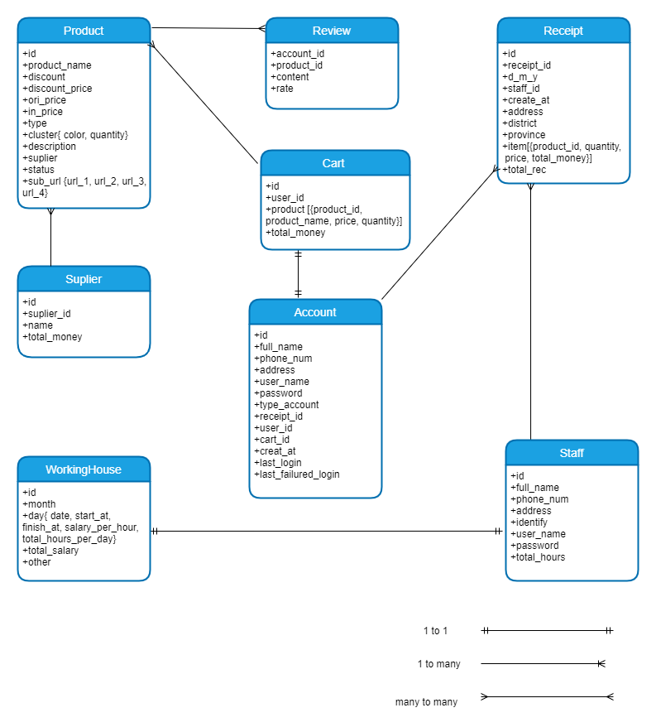

## Sơ đồ thực thể liên kết.

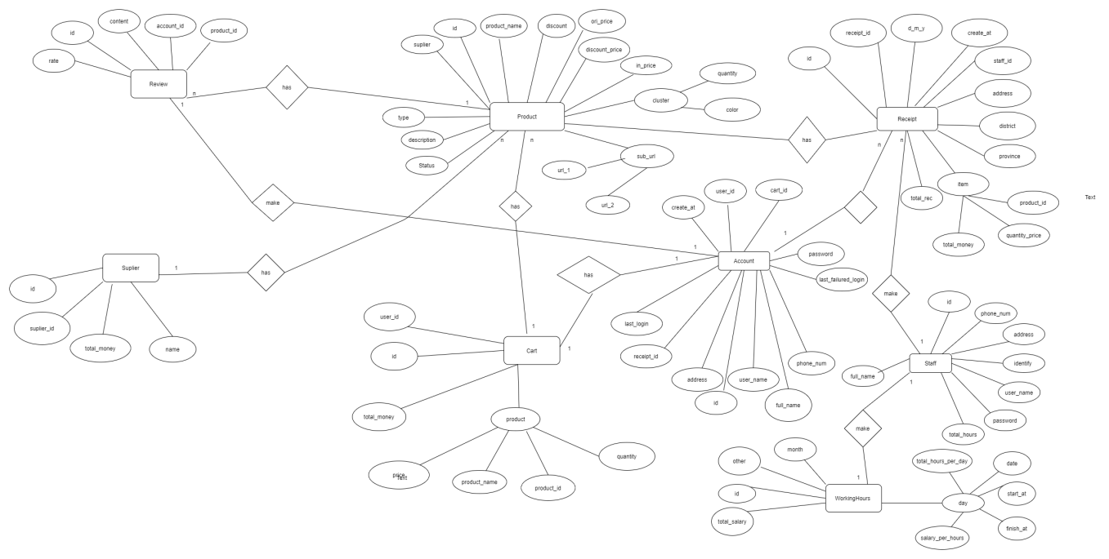

## Biểu đồ class.

Hình 6. 1. Mô hình tổng quan

Hình 6. 2. Mô hình lớp cho Quản lý sản phẩm

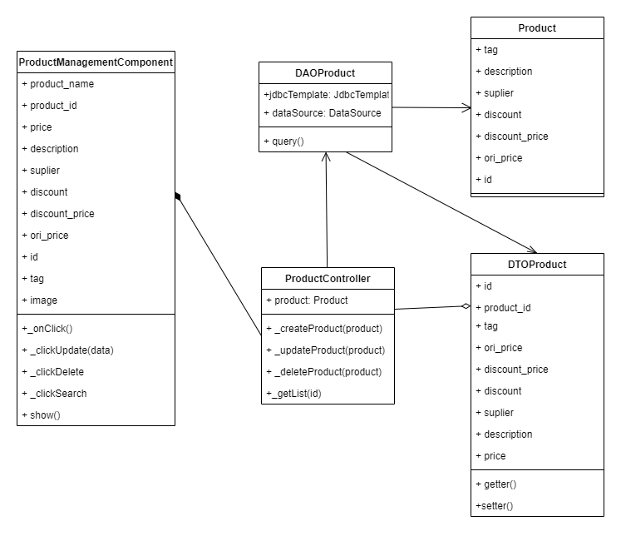

Hình 6. 3. Mô hình lớp cho Quản lý hóa đơn

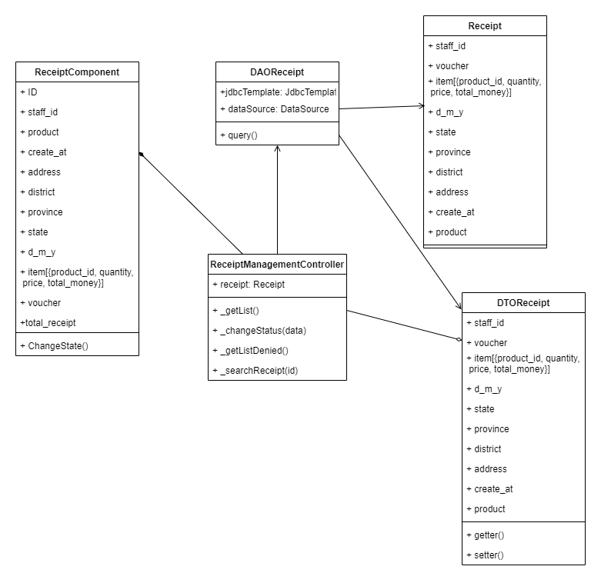

Hình 6. 4. Mô hình lớp cho Thống kê

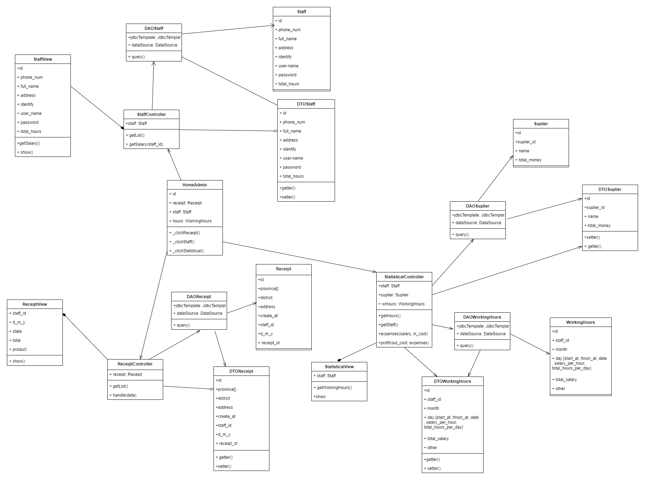

Hình 6. 5. Mô hình lớp cho Đặt hàng

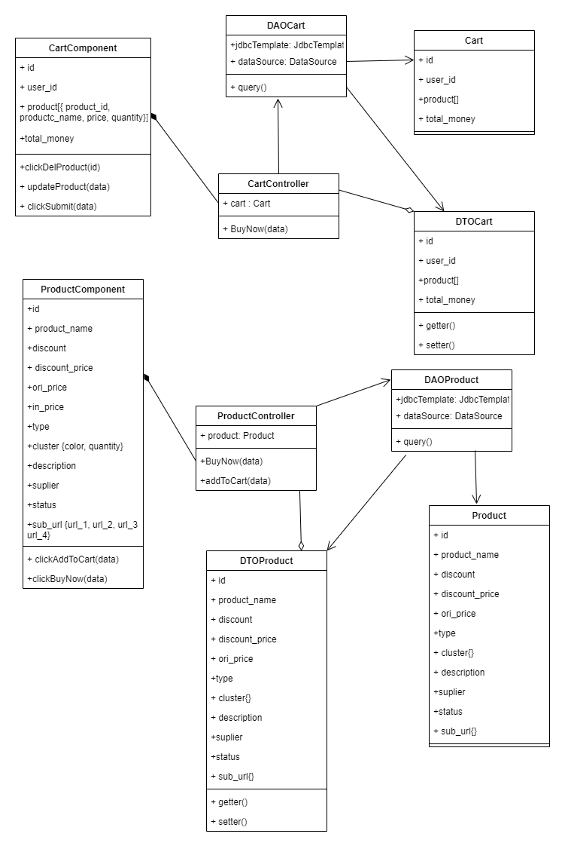

Hình 6. 6. Mô hình lớp cho Quản lý nhân viên

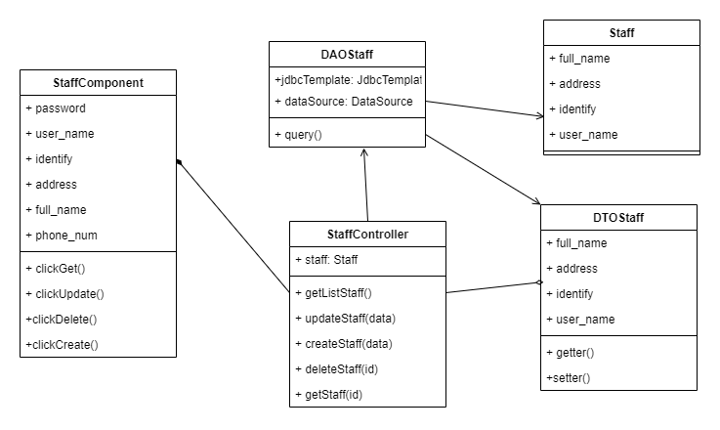

Hình 6. 7. Mô hình lớp đăng kí, đăng nhập.

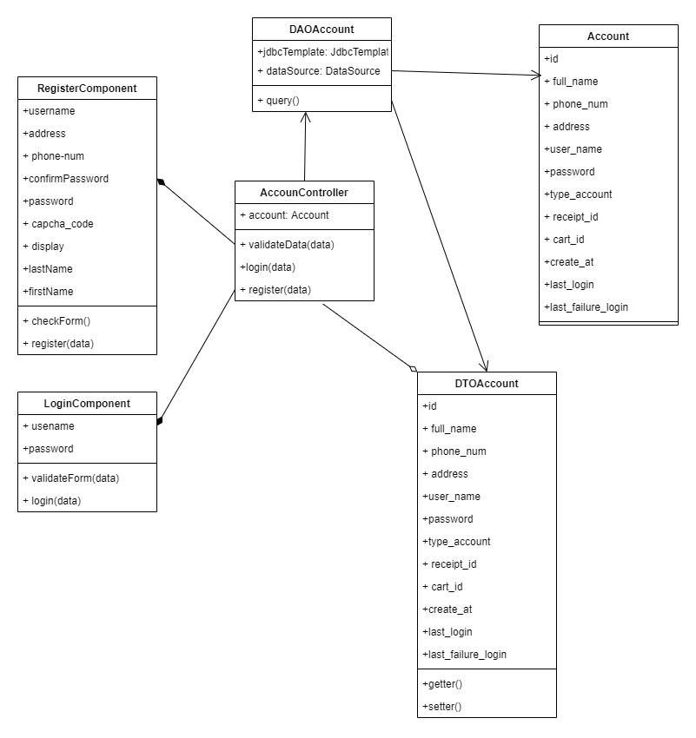

Hình 6. 8. Mô hình lớp cho Quản lý khách hàng

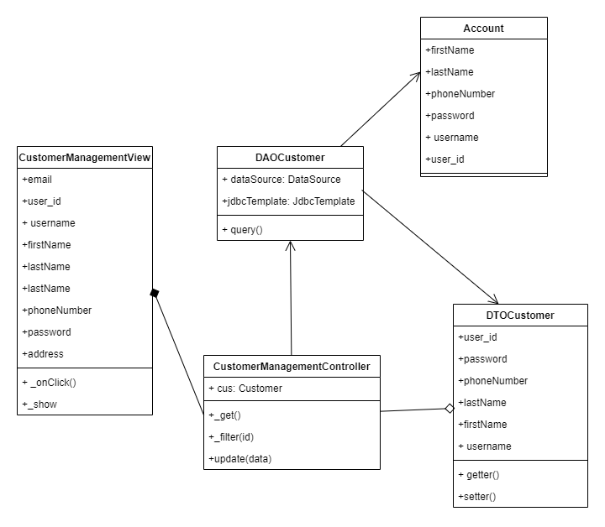

## Thiết kế giao diện.

Hình 9. 1. Giao diện trang chủ.

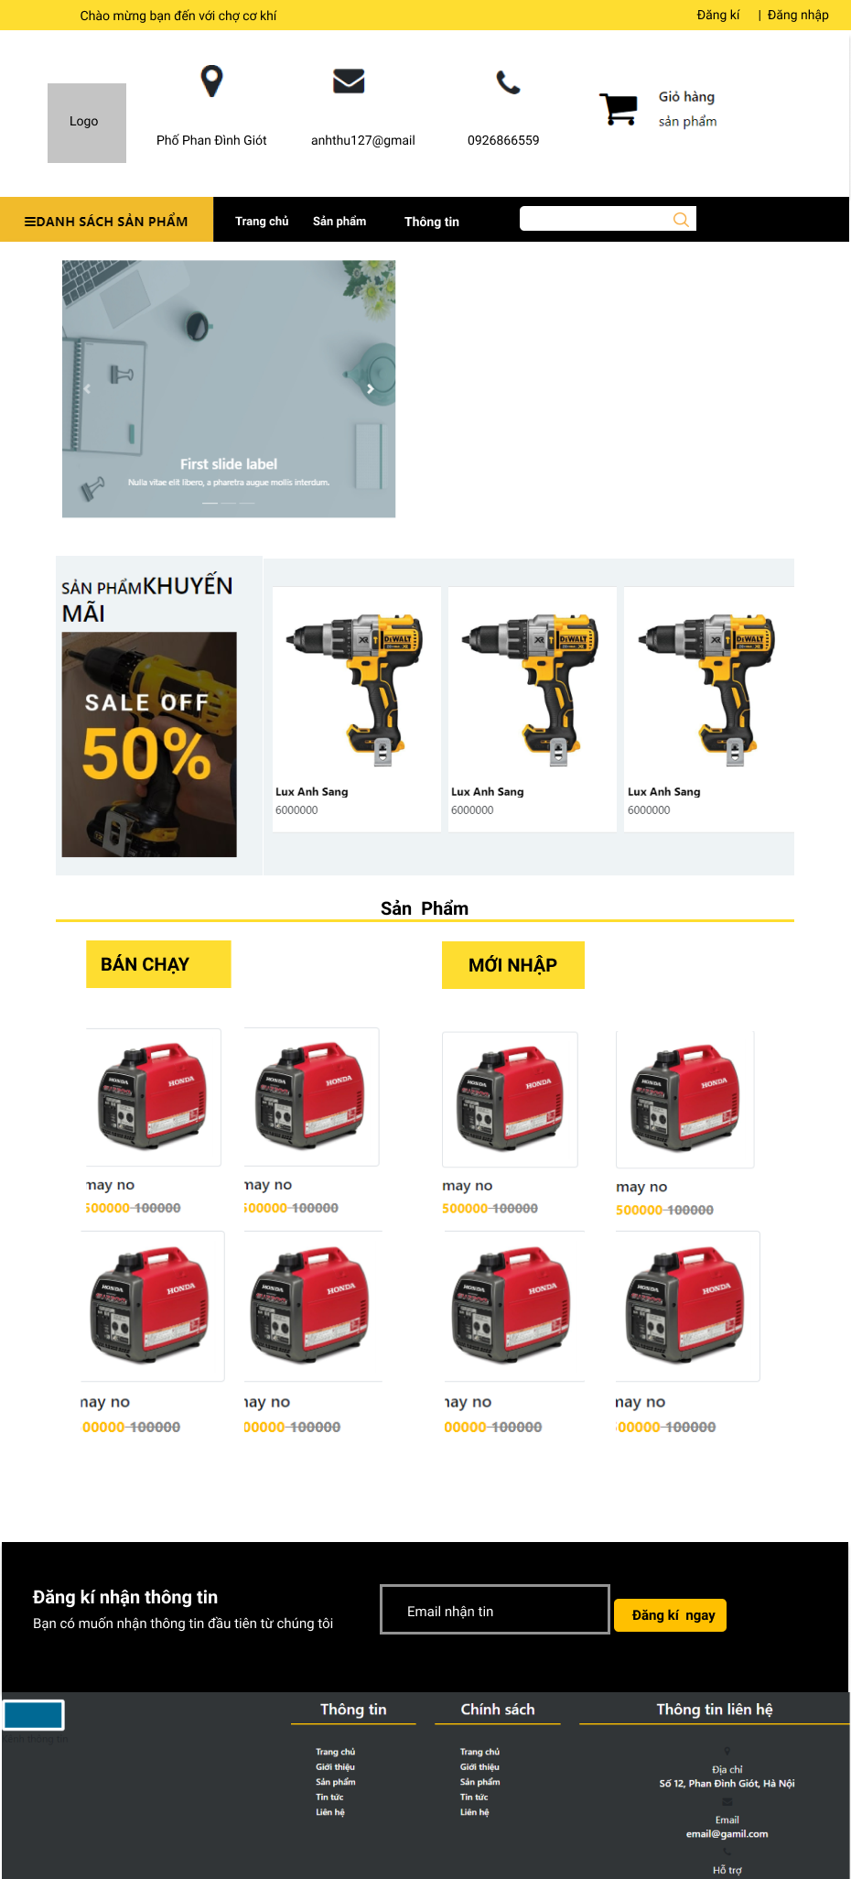

Hình 9. 2. Giao diện giỏ hàng.

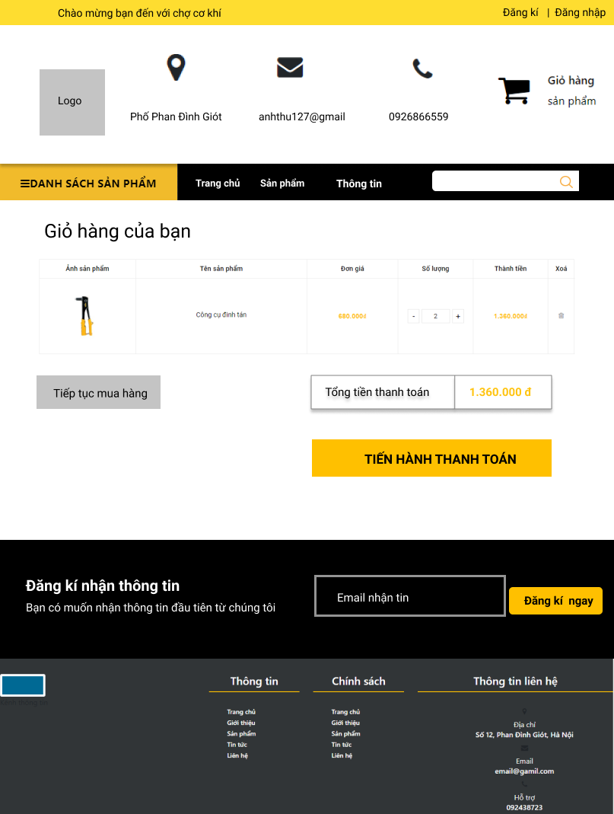

Hình 9. 3. Giao diện trang sản phẩm.

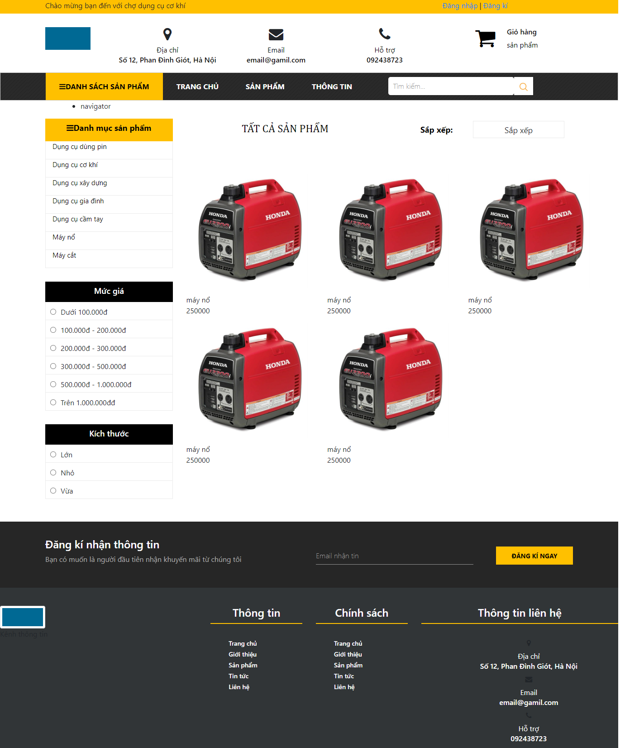

Hình 9. 4. Giao diện chi tiết sản phẩm.

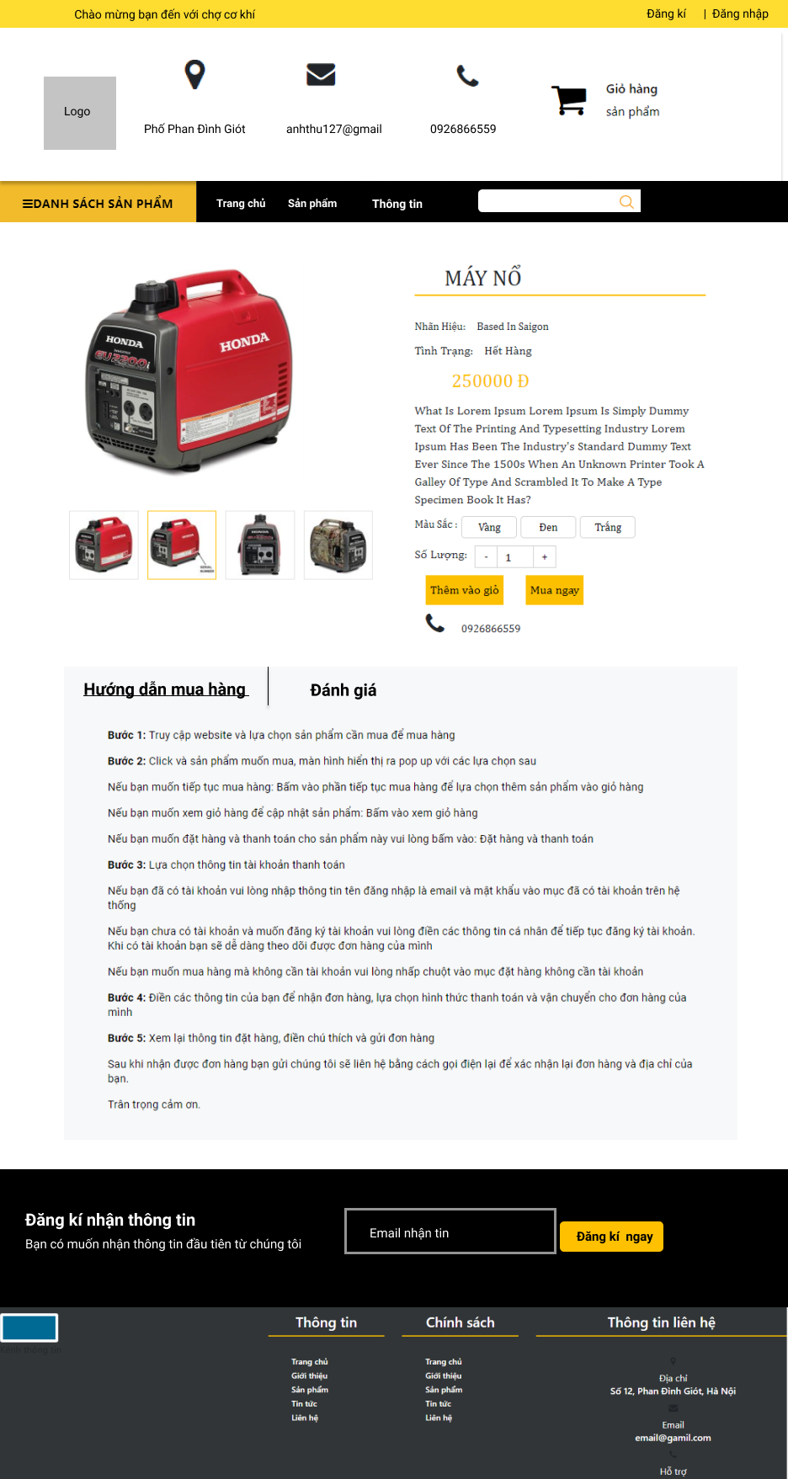

Hình 9. 5. Giao diện đăng kí tài khoản.

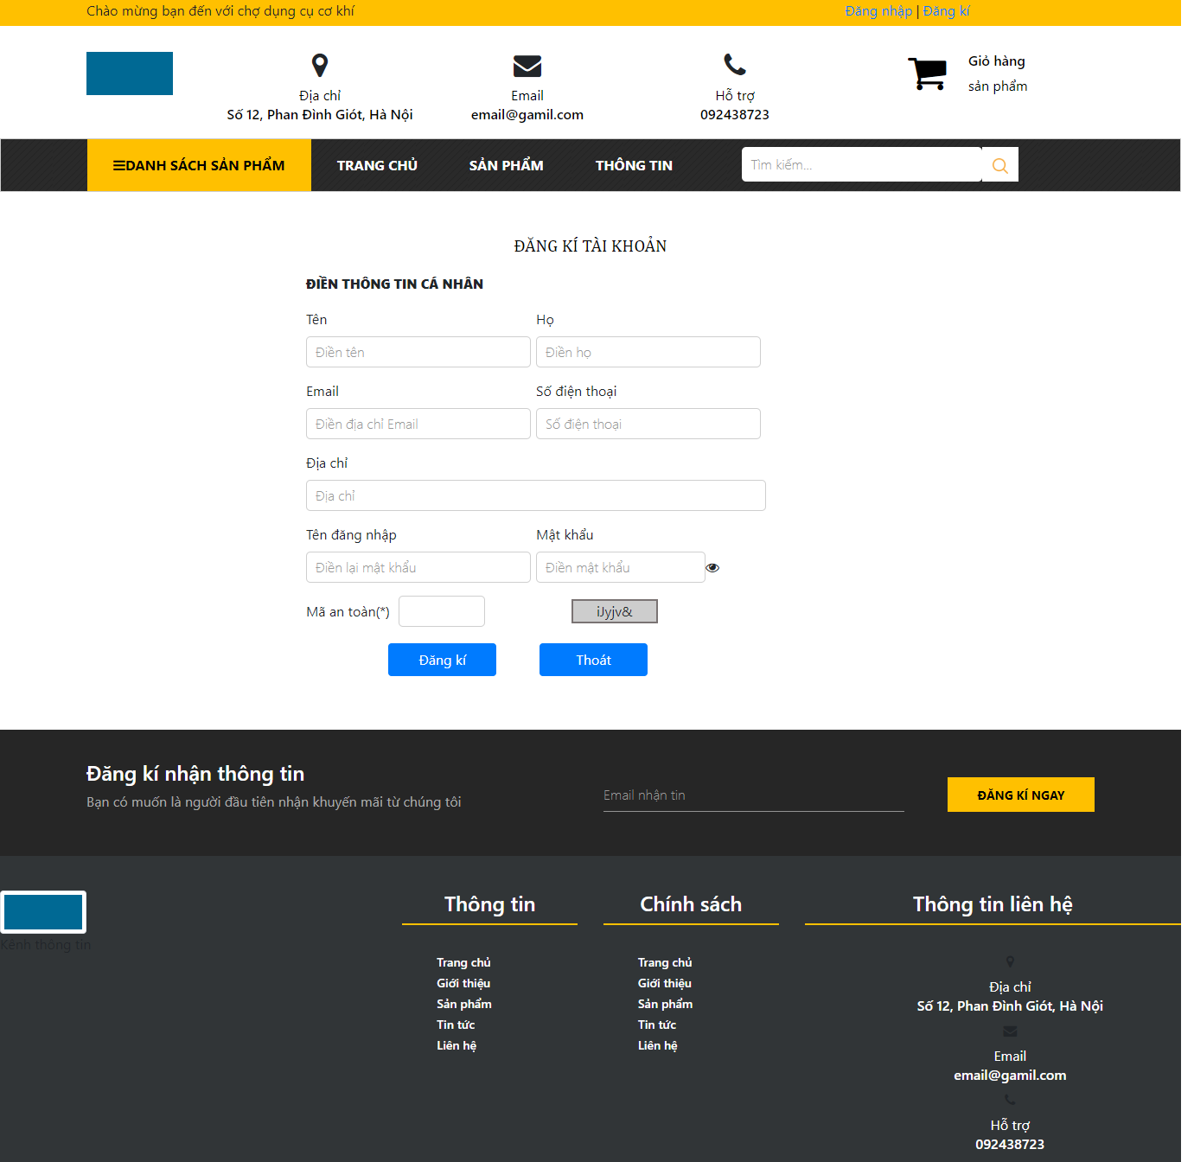

Hình 9. 6. Giao diện đăng nhập.

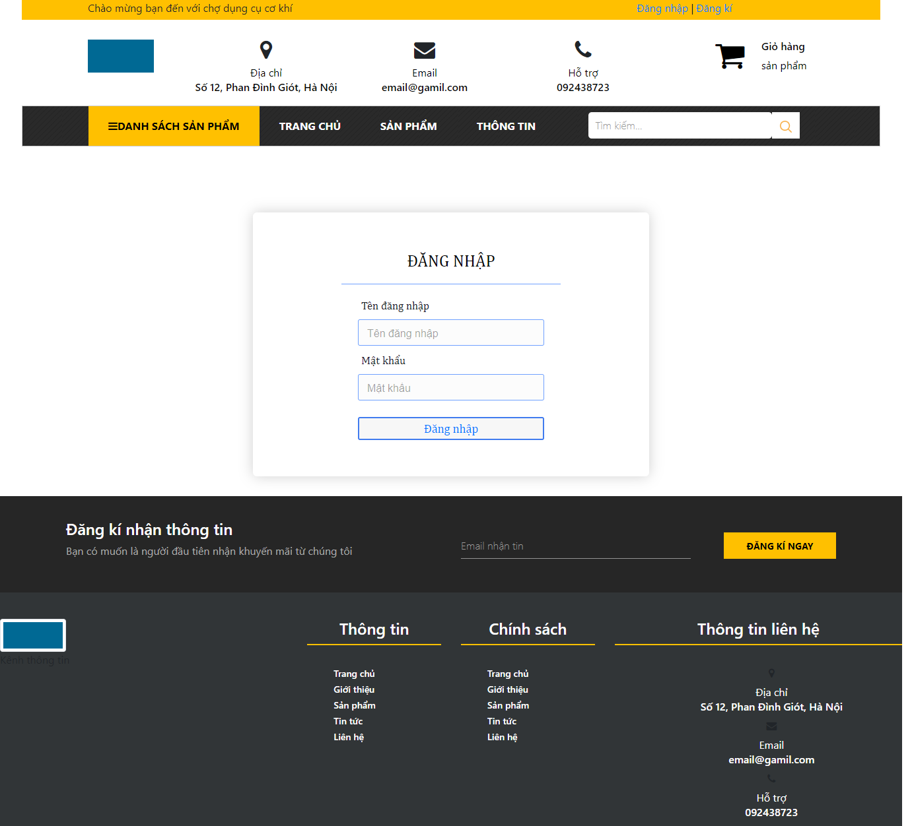

Hình 9. 7. Giao diện trang tin tức.

